**河南驼人贝斯特医疗器械有限公司**

**年产2000万件Ⅰ、Ⅱ、Ⅲ类医疗器械项目**

**竣工环境保护验收监测报告表**

建设单位：河南驼人贝斯特医疗器械有限公司

编制单位：河南驼人贝斯特医疗器械有限公司

2025年07月

建设单位法人代表：徐红玲

编制单位法人代表：徐红玲

项目负责人：孙恩琪

填表人：孙恩琪

建设单位：河南驼人贝斯特医疗器械有限公司

电话：18336915503

传真：/

邮编：453400

地址：长垣市南蒲街道办事处纬七路中段路南驼人集团（健康产业园）A1车间1楼、A8车间1楼、B10车间1楼、B12车间2楼

编制单位：河南驼人贝斯特医疗器械有限公司

电话：18336915503

传真：/

邮编：453400

地址：长垣市南蒲街道办事处纬七路中段路南驼人集团（健康产业园）A1车间1楼、A8车间1楼、B10车间1楼、B12车间2楼

**表一**

|  |  |  |  |  |  |
| --- | --- | --- | --- | --- | --- |
| **建设项目名称** | 年产2000万件Ⅰ、Ⅱ、Ⅲ类医疗器械项目 | | | | |
| **建设单位名称** | 河南驼人贝斯特医疗器械有限公司 | | | | |
| **建设项目性质** | 新建 改扩建√ 技改 迁建 | | | | |
| **建设地点** | 长垣市南蒲街道办事处纬七路中段路南驼人集团（健康产业园）A1车间1楼、A8车间1楼、B10车间1楼、B12车间2楼 | | | | |
| **主要产品名称** | Ⅰ、Ⅱ、Ⅲ类医疗器械 | | | | |
| **建设项目环评时间** | 2024年09月 | **开工建设时间** | 2024年10月 | | |
| **调试时间** | 2025年06月 | **验收现场监测时间** | 2025年06月05日~  06月06日 | | |
| **环评报告表**  **审批部门** | 新乡市生态环境局长垣分局 | **环评报告表**  **编制单位** | 河南省凝博生态科技  有限公司 | | |
| **环保设施设计单位** | / | **环保设施施工单位** | / | | |
| **投资总概算** | 3700万元 | **环保投资总概算** | 10万 | **比例** | 0.3% |
| **实际总概算** | 3700万元 | **环保投资** | 10万 | **比例** | 0.3% |
| **验收范围** | 本项目主体工程、辅助工程、生产设备的实际建设情况和环保设施建设、运行及环保要求落实情况等。 | | | | |
| **项目由来：**  河南驼人贝斯特医疗器械有限公司位于长垣市南蒲街道办事处纬七路中段路南驼人集团（健康产业园）A1车间1楼、A8车间1楼、B10车间1楼、B12车间2楼，投资3700万元利用现有厂房及附属设施600m2建设年产2000万件Ⅰ、Ⅱ、Ⅲ类医疗器械项目。  2024年09月，河南省凝博生态科技有限公司编制完成了“年产2000万件Ⅰ、Ⅱ、Ⅲ类医疗器械项目”环境影响报告表，2024年10月08日，获得新乡市生态环境局长垣分局批复（长环审（2024）67号）。  根据《建设项目竣工环境保护验收技术指南 污染影响类》和《建设项目竣工环境保护验收暂行办法》，河南驼人贝斯特医疗器械有限公司按照国家有关规范要求，编制完成本项目的验收报告。 | | | | | |
| **验收监测依据** | （1）《中华人民共和国环境保护法》（2015.1.1）；  （2）《中华人民共和国环境影响评价法》（2018.12.29）；  （3）《中华人民共和国大气污染防治法》（2018.10.26）；  （4）《中华人民共和国水污染防治法》（2017.6.27）；  （5）《中华人民共和国固体废物污染环境防治法》(2020.9.1)；  （6）《中华人民共和国环境噪声污染防治法》（2021.12.25）；  （7）《国家危险废物名录》(2025年版)；  （8）《一般工业固体废物贮存、处置场污染控制标准》（GB18599-2020）；  （9）《建设项目环境保护管理条例》（2017国务院令第682号）；  （10）《危险废物贮存污染控制标准》（GB18597-2023）；  （11）《污染影响类建设项目重大变动清单》（环办环评函〔2020〕688号）；  （12）《建设项目竣工环境保护验收技术指南 污染影响类》（2018.5.16）；  （13）《建设项目竣工环境保护验收暂行办法》（2017.11.20）；  （14）《河南驼人贝斯特医疗器械有限公司年产2000万件Ⅰ、Ⅱ、Ⅲ类医疗器械项目环境影响报告表》（河南省凝博生态科技有限公司，2024年09月）；  （15）新乡市生态环境局长垣分局关于《河南驼人贝斯特医疗器械有限公司年产2000万件Ⅰ、Ⅱ、Ⅲ类医疗器械项目环境影响报告表》的批复（长环审2024）67号）2024.10.8。 | | | | |
| **验收监测评价标准、标号、级别、限值** | **污染物排放标准** 噪声 **表1 噪声污染物排放标准**   |  |  |  | | --- | --- | --- | | **标准名称及级(类)别** | **污染因子** | **标准限值** | | 《工业企业厂界环境噪声排放标准》（GB12348-2008）3 类标准 | 等效连续A 声级 | 昼间65dB(A)  夜间55dB(A) |   （2）废水  **表2 废水污染物监测项目及频次**   |  |  |  |  |  | | --- | --- | --- | --- | --- | | **监测**  **类别** | **监测**  **点位** | **监测因子** | **监测频次** | **执行标准** | | 废水 | 废水  排放口 | 流量、pH、COD、BOD5、SS、NH3-N、总磷、总氮 | 连续监测2天，每天监测3次 | 《污水综合排放标准》（GB8978-1996）表4中三级排放标准；长垣市第二污水处理厂收水标准 |   （3）废气  **表3 废气污染物排放执行标准**   |  |  |  |  |  |  | | --- | --- | --- | --- | --- | --- | | **废气类别** | **污染**  **工序** | **污染**  **因子** | **标准名称及级(类)别** | **排放速率(kg/h)** | **浓度限值（mg/m3）** | | 有组织废气 | A1车间1楼注塑等  废气 | 非甲烷总烃 | 《大气污染物综合排放标准》（GB16297-1996）表2二级；《关于全省开展工业企业挥发性有机物专项治理工作中排放建议值的通知》（豫环攻坚办[2017]162号）的相关要求；《河南省重污染天气重点行业应急减排措施制定技术指南》（2024年修订版）-塑料制品业A级要求；《合成树脂工业污染物排放标准》（GB31572-2015，含2024年修改单） | 35 | 10 | | A8车间1楼挤出、注塑、熔头、涂胶固化等废气 | 非甲烷总烃 | 35 | 10 | | 氯化氢 | 0.915 | 100 | | 氯乙烯 | 1.55 | 36 | | B10车间1楼挤出、注塑、包装封口等废气 | 非甲烷总烃 | 35 | 10 | | 氯化氢 | 0.915 | 100 | | 氯乙烯 | 1.55 | 36 | | 无组织废气 | / | 非甲烷总烃 | 《关于全省开展工业企业挥发性有机物专项治理工作中排放建议值的通知》（豫环攻坚办〔2017〕162号）排放标准 | / | 2.0 | | 氯化氢 | 《大气污染物综合排放标准》（GB16297-1996）表2二级 | / | 0.2 | | 氯乙烯 | / | 0.6 |   （4）固废  一般固体废物执行《一般工业固体废物贮存、处置场污染控制标准》（GB18599-2020）；  危险废物执行《危险废物贮存污染控制标准》（GB 18597-2023）。 | | | | |

**表二**

|  |  |  |  |  |  |  |  |  |  |  |  |  |  |  |  |  |  |  |  |  |  |  |  |  |  |  |  |  |  |  |  |  |  |  |  |  |  |  |  |  |  |  |  |  |  |  |  |  |  |  |  |  |  |  |  |  |  |  |  |  |  |  |  |  |  |  |  |  |  |  |  |  |  |  |  |  |  |  |  |  |  |  |  |  |  |  |  |  |  |  |  |  |  |  |  |  |  |  |  |  |  |  |  |  |  |  |  |  |  |  |  |  |  |  |  |  |  |  |  |  |  |  |  |  |  |  |  |  |  |  |  |  |  |  |  |  |  |  |  |  |  |  |  |  |  |  |  |  |  |  |  |  |  |  |  |  |  |  |  |  |  |  |  |  |  |  |  |  |  |  |  |  |  |  |  |  |  |  |  |  |  |  |  |  |  |  |  |  |  |  |  |  |  |  |  |  |  |  |  |  |  |  |  |  |  |  |  |  |  |  |  |  |  |  |  |  |  |  |  |  |  |  |  |  |  |  |  |  |  |  |  |  |  |  |  |  |  |  |  |  |  |  |  |  |  |  |  |  |  |  |  |  |  |  |  |  |  |  |  |  |  |  |  |  |  |  |  |  |  |  |  |  |  |  |  |  |  |  |  |  |  |  |  |  |  |  |  |  |  |  |  |  |  |  |  |  |  |  |  |  |  |  |  |  |  |  |  |  |  |  |  |  |  |  |  |  |  |  |  |  |  |  |  |  |  |  |  |  |  |  |  |  |  |  |  |  |  |  |  |  |  |  |  |  |  |  |  |  |  |  |  |  |  |  |  |  |  |  |  |  |  |  |  |  |  |  |  |  |  |  |  |  |  |  |  |  |  |  |  |  |  |  |  |  |  |  |  |  |  |  |  |  |  |  |  |  |  |  |  |  |  |  |  |  |  |  |  |  |  |  |  |  |  |  |  |  |  |  |  |  |  |  |  |  |  |  |  |  |  |  |  |  |  |  |  |  |  |  |  |  |  |  |  |  |  |  |  |  |  |  |  |  |  |  |  |  |  |  |  |  |  |  |  |  |  |  |  |  |  |  |  |  |  |  |  |  |  |  |  |  |  |  |  |  |  |  |  |  |  |  |  |  |  |  |  |  |  |  |  |  |  |  |  |  |  |  |  |  |  |  |  |  |  |  |  |  |  |  |  |  |  |  |  |  |  |  |  |  |  |  |  |  |  |  |  |  |  |  |  |  |  |  |  |  |  |  |  |  |  |  |  |  |  |  |  |  |  |  |  |  |  |  |  |  |  |  |  |  |  |  |  |  |  |  |  |  |  |  |  |  |  |  |  |  |  |  |  |  |  |  |  |  |  |  |  |  |  |  |  |  |  |  |  |  |  |  |  |  |  |  |  |  |  |  |  |  |  |  |  |  |  |  |  |  |  |  |  |  |  |  |  |  |  |  |  |  |  |  |  |  |  |  |  |  |  |  |  |  |  |  |  |  |  |  |  |  |  |  |  |  |  |  |  |  |  |  |  |  |  |  |  |  |  |  |  |  |  |  |  |  |  |  |  |  |  |  |  |  |  |  |  |  |  |  |  |  |  |  |  |  |  |  |  |  |  |  |  |  |  |  |  |  |  |  |  |  |  |  |  |  |  |  |  |  |  |  |  |  |  |  |  |  |  |  |  |  |  |  |  |  |  |  |  |  |  |  |  |  |  |  |  |  |  |  |  |  |  |  |  |  |  |  |  |  |  |  |  |  |  |  |  |  |  |  |  |  |  |  |  |  |  |  |  |  |  |  |  |  |  |  |  |  |  |  |  |  |  |  |  |  |  |  |  |  |  |  |  |  |  |  |  |  |  |  |  |  |  |  |  |  |  |  |  |  |  |  |  |  |  |  |  |  |  |  |  |  |  |  |  |  |  |  |  |  |  |  |  |  |  |  |  |  |  |  |  |  |  |  |  |  |  |  |  |  |  |  |  |  |  |  |  |  |  |  |  |  |  |  |  |  |  |  |  |  |  |  |  |  |  |  |  |  |  |  |  |  |  |  |  |  |  |  |  |  |  |  |  |  |  |  |  |  |  |  |  |  |  |  |  |  |  |  |  |  |  |  |  |  |  |  |  |  |  |  |  |  |  |  |  |  |  |  |  |  |  |  |  |  |  |  |  |  |  |  |  |  |  |  |  |  |  |  |  |  |  |  |  |  |  |  |  |  |  |  |  |  |  |  |  |  |  |  |  |  |  |  |  |  |  |  |  |  |  |  |  |  |  |  |  |  |  |  |  |  |  |  |  |  |  |  |  |  |  |  |  |  |  |  |  |  |  |  |  |  |  |  |  |  |  |  |  |  |  |  |  |  |  |  |  |  |  |  |  |  |  |  |  |  |  |  |  |  |  |  |  |  |  |  |  |  |  |  |  |  |  |  |  |  |  |  |  |  |  |  |  |  |  |  |  |  |  |  |  |  |  |  |  |  |  |  |  |  |  |  |  |  |  |  |  |  |  |  |  |  |  |  |  |  |  |  |  |  |  |  |  |  |  |  |  |  |  |  |  |  |  |  |  |  |  |  |  |  |  |  |  |  |  |  |  |  |  |  |  |  |  |  |  |  |  |  |  |  |  |  |  |  |  |  |  |  |  |  |  |  |  |  |  |  |  |  |  |  |  |  |  |
| --- | --- | --- | --- | --- | --- | --- | --- | --- | --- | --- | --- | --- | --- | --- | --- | --- | --- | --- | --- | --- | --- | --- | --- | --- | --- | --- | --- | --- | --- | --- | --- | --- | --- | --- | --- | --- | --- | --- | --- | --- | --- | --- | --- | --- | --- | --- | --- | --- | --- | --- | --- | --- | --- | --- | --- | --- | --- | --- | --- | --- | --- | --- | --- | --- | --- | --- | --- | --- | --- | --- | --- | --- | --- | --- | --- | --- | --- | --- | --- | --- | --- | --- | --- | --- | --- | --- | --- | --- | --- | --- | --- | --- | --- | --- | --- | --- | --- | --- | --- | --- | --- | --- | --- | --- | --- | --- | --- | --- | --- | --- | --- | --- | --- | --- | --- | --- | --- | --- | --- | --- | --- | --- | --- | --- | --- | --- | --- | --- | --- | --- | --- | --- | --- | --- | --- | --- | --- | --- | --- | --- | --- | --- | --- | --- | --- | --- | --- | --- | --- | --- | --- | --- | --- | --- | --- | --- | --- | --- | --- | --- | --- | --- | --- | --- | --- | --- | --- | --- | --- | --- | --- | --- | --- | --- | --- | --- | --- | --- | --- | --- | --- | --- | --- | --- | --- | --- | --- | --- | --- | --- | --- | --- | --- | --- | --- | --- | --- | --- | --- | --- | --- | --- | --- | --- | --- | --- | --- | --- | --- | --- | --- | --- | --- | --- | --- | --- | --- | --- | --- | --- | --- | --- | --- | --- | --- | --- | --- | --- | --- | --- | --- | --- | --- | --- | --- | --- | --- | --- | --- | --- | --- | --- | --- | --- | --- | --- | --- | --- | --- | --- | --- | --- | --- | --- | --- | --- | --- | --- | --- | --- | --- | --- | --- | --- | --- | --- | --- | --- | --- | --- | --- | --- | --- | --- | --- | --- | --- | --- | --- | --- | --- | --- | --- | --- | --- | --- | --- | --- | --- | --- | --- | --- | --- | --- | --- | --- | --- | --- | --- | --- | --- | --- | --- | --- | --- | --- | --- | --- | --- | --- | --- | --- | --- | --- | --- | --- | --- | --- | --- | --- | --- | --- | --- | --- | --- | --- | --- | --- | --- | --- | --- | --- | --- | --- | --- | --- | --- | --- | --- | --- | --- | --- | --- | --- | --- | --- | --- | --- | --- | --- | --- | --- | --- | --- | --- | --- | --- | --- | --- | --- | --- | --- | --- | --- | --- | --- | --- | --- | --- | --- | --- | --- | --- | --- | --- | --- | --- | --- | --- | --- | --- | --- | --- | --- | --- | --- | --- | --- | --- | --- | --- | --- | --- | --- | --- | --- | --- | --- | --- | --- | --- | --- | --- | --- | --- | --- | --- | --- | --- | --- | --- | --- | --- | --- | --- | --- | --- | --- | --- | --- | --- | --- | --- | --- | --- | --- | --- | --- | --- | --- | --- | --- | --- | --- | --- | --- | --- | --- | --- | --- | --- | --- | --- | --- | --- | --- | --- | --- | --- | --- | --- | --- | --- | --- | --- | --- | --- | --- | --- | --- | --- | --- | --- | --- | --- | --- | --- | --- | --- | --- | --- | --- | --- | --- | --- | --- | --- | --- | --- | --- | --- | --- | --- | --- | --- | --- | --- | --- | --- | --- | --- | --- | --- | --- | --- | --- | --- | --- | --- | --- | --- | --- | --- | --- | --- | --- | --- | --- | --- | --- | --- | --- | --- | --- | --- | --- | --- | --- | --- | --- | --- | --- | --- | --- | --- | --- | --- | --- | --- | --- | --- | --- | --- | --- | --- | --- | --- | --- | --- | --- | --- | --- | --- | --- | --- | --- | --- | --- | --- | --- | --- | --- | --- | --- | --- | --- | --- | --- | --- | --- | --- | --- | --- | --- | --- | --- | --- | --- | --- | --- | --- | --- | --- | --- | --- | --- | --- | --- | --- | --- | --- | --- | --- | --- | --- | --- | --- | --- | --- | --- | --- | --- | --- | --- | --- | --- | --- | --- | --- | --- | --- | --- | --- | --- | --- | --- | --- | --- | --- | --- | --- | --- | --- | --- | --- | --- | --- | --- | --- | --- | --- | --- | --- | --- | --- | --- | --- | --- | --- | --- | --- | --- | --- | --- | --- | --- | --- | --- | --- | --- | --- | --- | --- | --- | --- | --- | --- | --- | --- | --- | --- | --- | --- | --- | --- | --- | --- | --- | --- | --- | --- | --- | --- | --- | --- | --- | --- | --- | --- | --- | --- | --- | --- | --- | --- | --- | --- | --- | --- | --- | --- | --- | --- | --- | --- | --- | --- | --- | --- | --- | --- | --- | --- | --- | --- | --- | --- | --- | --- | --- | --- | --- | --- | --- | --- | --- | --- | --- | --- | --- | --- | --- | --- | --- | --- | --- | --- | --- | --- | --- | --- | --- | --- | --- | --- | --- | --- | --- | --- | --- | --- | --- | --- | --- | --- | --- | --- | --- | --- | --- | --- | --- | --- | --- | --- | --- | --- | --- | --- | --- | --- | --- | --- | --- | --- | --- | --- | --- | --- | --- | --- | --- | --- | --- | --- | --- | --- | --- | --- | --- | --- | --- | --- | --- | --- | --- | --- | --- | --- | --- | --- | --- | --- | --- | --- | --- | --- | --- | --- | --- | --- | --- | --- | --- | --- | --- | --- | --- | --- | --- | --- | --- | --- | --- | --- | --- | --- | --- | --- | --- | --- | --- | --- | --- | --- | --- | --- | --- | --- | --- | --- | --- | --- | --- | --- | --- | --- | --- | --- | --- | --- | --- | --- | --- | --- | --- | --- | --- | --- | --- | --- | --- | --- | --- | --- | --- | --- | --- | --- | --- | --- | --- | --- | --- | --- | --- | --- | --- | --- | --- | --- | --- | --- | --- | --- | --- | --- | --- | --- | --- | --- | --- | --- | --- | --- | --- | --- | --- | --- | --- | --- | --- | --- | --- | --- | --- | --- | --- | --- | --- | --- | --- | --- | --- | --- | --- | --- | --- | --- | --- | --- | --- | --- | --- | --- | --- | --- | --- | --- | --- | --- | --- | --- | --- | --- | --- | --- | --- | --- | --- | --- | --- | --- | --- | --- | --- | --- | --- | --- | --- | --- | --- | --- | --- | --- | --- | --- | --- | --- | --- | --- | --- | --- | --- | --- | --- | --- | --- | --- | --- | --- | --- | --- | --- | --- | --- | --- | --- | --- | --- | --- | --- | --- | --- | --- | --- | --- | --- | --- | --- | --- | --- | --- | --- | --- | --- | --- | --- | --- | --- | --- | --- | --- | --- | --- | --- | --- | --- | --- | --- | --- | --- | --- | --- | --- | --- | --- | --- | --- | --- | --- | --- | --- | --- | --- | --- | --- | --- | --- | --- | --- | --- | --- | --- | --- | --- | --- | --- | --- | --- | --- | --- | --- | --- | --- | --- | --- | --- | --- | --- | --- | --- | --- | --- | --- | --- | --- | --- | --- | --- | --- | --- | --- | --- | --- | --- | --- | --- | --- | --- | --- | --- | --- | --- | --- | --- | --- | --- | --- | --- | --- | --- | --- | --- | --- | --- | --- | --- | --- | --- | --- | --- | --- | --- | --- | --- | --- | --- | --- | --- | --- | --- | --- | --- | --- | --- | --- | --- | --- | --- | --- | --- | --- | --- | --- | --- | --- | --- | --- | --- | --- | --- | --- | --- | --- | --- | --- | --- | --- | --- | --- | --- | --- | --- | --- | --- | --- | --- | --- | --- | --- | --- | --- | --- | --- | --- | --- | --- | --- | --- | --- | --- | --- | --- | --- | --- | --- | --- | --- | --- | --- | --- | --- | --- | --- | --- | --- | --- | --- | --- | --- | --- | --- | --- | --- | --- | --- | --- | --- | --- | --- | --- | --- | --- | --- | --- | --- | --- | --- | --- | --- | --- | --- | --- | --- |
| **工程建设内容：**  **表4 本项目基本情况表**   |  |  |  | | --- | --- | --- | | **序号** | **名称** | **内容** | | 1 | 工程名称 | 年产2000万件Ⅰ、Ⅱ、Ⅲ类医疗器械项目 | | 2 | 建设项目 | 扩建 | | 3 | 建设地点 | 长垣市南蒲街道办事处纬七路中段路南驼人集团（健康产业园）A1车间1楼、A8车间1楼、B10车间1楼、B12车间2楼 | | 4 | 占地面积 | 600m2 | | 5 | 总投资 | 3700万元 | | 6 | 劳动定员 | 50人 | | 7 | 工作制度 | 年工作时间300d，每天1班，每班8h |   **表5 本项目实际建设情况一览表**   |  |  |  |  |  | | --- | --- | --- | --- | --- | | **项目类别** | **项目**  **内容** | **环评阶段计划建设内容** | **实际建设内容** | **变化**  **情况** | | 主体工程 | A1车间1楼 | 本项目新增设备占地面100m2，内部划分为原料放置区、注塑区、模具维修区、粉料间、更衣区、中转库等区域，依托现有。 | 本项目新增设备占地面积100m2，内部划分为原料放置区、注塑区、模具维修区、粉料间、更衣区、中转库等区域，依托现有。 | 不变 | | A8车间1楼 | 本项目新增设备占地面积150m2，内部划分为缓冲间及拌料间、中转库、制水间、风机房、注塑间、挤出间、包装间、精洗烘干间、脱包间、自动化车间、装箱区及装箱存放区等区域，依托现有。 | 本项目新增设备占地面积150m2，内部划分为缓冲间及拌料间、中转库、制水间、风机房、注塑间、挤出间、包装间、精洗烘干间、脱包间、自动化车间、装箱区及装箱存放区等区域，依托现有。 | 不变 | | B10车间1楼 | 本项目新增设备占地面积200m2，内部划分为组装间、注塑间、中转库、装箱间、组装间、更衣间、制水间、空压机房等区域，依托现有。 | 本项目新增设备占地面积200m2，内部划分为组装间、注塑间、中转库、装箱间、组装间、更衣间、制水间、空压机房等区域，依托现有。 | 不变 | | B12车间2楼 | 本项目新增设备占地面积150m2，内部划分为装箱间、模切区、自动化组装区域（包括敷贴线、雾化器、面罩线、吸痰管线、导尿管线等）更衣间等缓冲区域，依托现有。 | 本项目新增设备占地面积150m2，内部划分为装箱间、模切区、自动化组装区域（包括敷贴线、雾化器、面罩线、吸痰管线、导尿管线等）更衣间等缓冲区域，依托现有。 | 不变 | | 辅助工程 | 办公区 | 位于车间内部，依托现有 | 位于车间内部，依托现有 | 不变 | | 环保工程 | A1车间1楼：注塑废气 | 废气经收集后，利用现有1套UV光催化氧化+活性炭吸附装置处理，处理后经过1根25m高排气筒排放。依托现有 | 废气经收集后，利用现有1套UV光催化氧化+活性炭吸附装置处理，处理后经过1根25m高排气筒排放。依托现有 | 不变 | | A8车间：注塑、挤出等废气 | 废气经收集后，利用现有1套UV光催化氧化+活性炭吸附装置处理，处理后经过1根25m高排气筒排放。依托现有 | 废气经收集后，利用现有1套UV光催化氧化+活性炭吸附装置处理，处理后经过1根25m高排气筒排放。依托现有 | 不变 | | B10车间：挤出、注塑等废气 | 废气经收集后，利用现有1套UV光催化氧化+活性炭吸附装置处理，处理后经过1根25m高排气筒排放。依托现有 | 废气经收集后，利用现有1套UV光催化氧化+活性炭吸附装置处理，处理后经过1根25m高排气筒排放。依托现有 | 不变 | | 生活  污水 | 经化粪池（100m3）处理后通过厂区总排口排入长垣市第二污水处理厂进一步处理。 | 经化粪池（100m3）处理后通过厂区总排口排入长垣市第二污水处理厂进一步处理。 | 不变 | | 精洗  废水 | 经厂区总排口排入长垣市第二污水处理厂进一步处理。 | 经厂区总排口排入长垣市第二污水处理厂进一步处理。 | 不变 | | 员工清洗废水 | | 配件冷却用水 | | 纯水、注射用水制备  废水 | | 冷却  用水 | 循环使用，定期补充 | 循环使用，定期补充 | 不变 | | 一般  固废 | 设一般固废暂存区 | 一般固废暂存区 | 不变 | | 危险  废物 | 危废暂存间 | 危废暂存间 | 不变 | | 公用工程 | 给水 | 自来水 | 自来水 | / | | 供电 | 电网供电 | 电网供电 | / |   **表6 本项目主要设备情况一览表**   |  |  |  |  |  |  | | --- | --- | --- | --- | --- | --- | | **序号** | **设备名称** | **设备型号** | **计划投入数量（台）** | **实际设备数量（条/台/套）** | **变化情况** | | B10车间1楼 | | | | | | | **1** | 铝箔封口机 | / | 1 | 1 | 不变 | | **2** | II型湿化瓶灌装线 | / | 1 | 1 | 不变 | | **3** | 体外吸引管组装机 | / | 1 | 1 | 不变 | | **4** | 湿化瓶枕式包装机 | / | 2 | 2 | 不变 | | **5** | 湿化瓶铝箔封口机 | / | 2 | 2 | 不变 | | **6** | Ⅱ型湿化瓶组装机 | / | 1 | 1 | 不变 | | **7** | II型湿化瓶插管组  装机 | / | 1 | 1 | 不变 | | **8** | I/III型湿化瓶自动化A线 | / | 1 | 1 | 不变 | | **9** | I/III型湿化瓶自动化B线 | / | 1 | 1 | 不变 | | **10** | 制水设备 | / | 1 | 1 | 不变 | | **11** | 注射用水分配系统 | / | 1 | 1 | 不变 | | **12** | 流水线 | / | 1 | 1 | 不变 | | **13** | 连续封口机 | / | 1 | 1 | 不变 | | **14** | 盘管机 | / | 5 | 5 | 不变 | | **15** | 粘管机 | / | 3 | 3 | 不变 | | **16** | 90挤出机 | HRJSJ | 1 | 1 | 不变 | | **17** | 65挤出机 | / | 1 | 1 | 不变 | | **18** | 称重式混料机 | / | 3 | 3 | 不变 | | **19** | 双驱模温机 | / | 3 | 3 | 不变 | | **20** | 机械手 | / | 3 | 3 | 不变 | | **21** | 吸引管接头水口分  离装置 | / | 1 | 1 | 不变 | | **22** | 水口分离装置 | / | 3 | 3 | 不变 | | **23** | B10车间产品  流水线 | / | 1 | 1 | 不变 | | **24** | II型100注吹模具 | / | 1 | 0 | 减少 | | **25** | 自动上料机 | / | 5 | 5 | 不变 | | **26** | 除湿干燥机 | / | 3 | 1 | 减少 | | **27** | 注塑机250T | 250T卧式 | 2 | 2 | 不变 | | **28** | 注塑机100T | 100T卧式 | 2 | 2 | 不变 | | **29** | 注塑机250T | 250T | 1 | 1 | 不变 | | **30** | 注塑机280T | 280T | 3 | 3 | 不变 | | **31** | 注塑机160T | 160T | 2 | 2 | 不变 | | **32** | 注吹一体机 | / | 1 | 1 | 不变 | | **33** | 65挤出机 | / | 1 | 1 | 不变 | | **34** | 连续封口机 | / | 4 | 4 | 不变 | | A1车间1楼 | | | | | | | **35** | 注塑机280T | 280T卧式 | 3 | 3 | 不变 | | **36** | 注塑机100T | 100T卧式 | 6 | 6 | 不变 | | **37** | 注塑机180T | 180T卧式 | 3 | 3 | 不变 | | **38** | 注塑机250T | 250T卧式 | 3 | 3 | 不变 | | **39** | 机械手 | 高速五轴伺服 | 11 | 11 | 不变 | | **40** | 色母计量仪 | 计量式 | 4 | 4 | 不变 | | **41** | 模具监视器 | 单相机 | 8 | 8 | 不变 | | **42** | 除湿干燥机 | 三机一体 | 4 | 4 | 不变 | | **43** | 自动上料机  （配料盒） | / | 8 | 8 | 不变 | | **44** | 模温机 | 运水式 | 8 | 8 | 不变 | | **45** | 超声震动设备 | / | 3 | 3 | 不变 | | **46** | 视觉检测 | / | 6 | 6 | 不变 | | **47** | 6：100锥度仪 | / | 1 | 1 | 不变 | | **48** | 机械手 | 高速五轴伺服 | 5 | 5 | 不变 | | A8车间1楼 | | | | | | | **49** | 不锈钢流水线 | / | 3 | 3 | 不变 | | **50** | 冷水机 | / | 1 | 1 | 不变 | | **51** | 护套组装机 | / | 1 | 1 | 不变 | | **52** | 留置针针装配机 | / | 4 | 4 | 不变 | | **53** | 防溢塞开孔机 | / | 2 | 2 | 不变 | | **54** | 防针刺总装机 | / | 2 | 2 | 不变 | | **55** | 正压接头弹簧  装配机 | / | 1 | 1 | 不变 | | **56** | 正压接头组装机 | / | 1 | 1 | 不变 | | **57** | 倒穿针 | / | 5 | 5 | 不变 | | **58** | 熔头机 | / | 7 | 7 | 不变 | | **59** | 铆钉组装器 | / | 2 | 2 | 不变 | | **60** | 软管座铆钉组装机 | / | 2 | 2 | 不变 | | **61** | 提塞机 | / | 2 | 2 | 不变 | | **62** | 连管机 | / | 1 | 1 | 不变 | | **63** | 模切机 | / | 1 | 1 | 不变 | | **64** | 软管座装配、  裁切设备 | / | 1 | 1 | 不变 | | **65** | 涂胶机 | / | 20 | 20 | 不变 | | **66** | 固化机 | / | 5 | 5 | 不变 | | **67** | 烘干流水线 | / | 1 | 1 | 不变 | | **68** | 注塑机250T | 280T卧式 | 2 | 2 | 不变 | | **69** | 注塑机220T | 220T卧式 | 2 | 2 | 不变 | | **70** | 注塑机280T | 280T卧式 | 5 | 5 | 不变 | | **71** | 注塑机160T | 160T卧式 | 2 | 2 | 不变 | | **72** | 注塑机268T | 268T卧式 | 1 | 1 | 不变 | | **73** | 注塑机90T | 90T卧式 | 1 | 1 | 不变 | | **74** | 30挤出机 | / | 1 | 1 | 不变 | | **75** | 45挤出机 | / | 1 | 1 | 不变 | | **76** | 肝素帽视觉检测 | / | 0 | 1 | 增加 | | **77** | 全自动导管组件熔头设备 | / | 0 | 4 | 增加 | | **78** | 全自动安全型针装总装设备 | / | 0 | 1 | 增加 | | **79** | 留置针总装机 | / | 0 | 1 | 增加 | | B12车间2楼 | | | | | | | **80** | 打包机 | / | 1 | 1 | 不变 | | **81** | 模切机 | / | 1 | 1 | 不变 | | **82** | 注射器半自动灌装  加帽机 | / | 1 | 1 | 不变 | | **83** | 十字阀组装机 | PXMP-  3045F | 1 | 1 | 不变 | | **84** | 测漏焊接机 | / | 0 | 1 | 增加 | | **85** | 打包码垛线 | / | 0 | 1 | 增加 |   **表7 环保设施环评、实际建设情况一览表**   | **污染因素** | **产污环节** | **环评阶段** | **实际建设** | **实际建设数量** | **变化**  **情况** | | --- | --- | --- | --- | --- | --- | | 废气 | A1车间1楼：注塑废气 | 废气经收集后，利用现有1套UV光催化氧化+活性炭吸附装置处理，处理后经过1根25m高排气筒排放。依托现有 | 废气经收集后，利用现有1套UV光催化氧化+活性炭吸附装置处理，处理后经过1根25m高排气筒排放。依托现有 | 1套 | 一致 | | A8车间：注塑、挤出、熔头等废气 | 废气经收集后，利用现有1套UV光催化氧化+活性炭吸附装置处理，处理后经过1根25m高排气筒排放。依托现有 | 废气经收集后，利用现有1套UV光催化氧化+活性炭吸附装置处理，处理后经过1根25m高排气筒排放。依托现有 | 1套 | 一致 | | B10车间：挤出、注塑等  废气 | 废气经收集后，利用现有1套UV光催化氧化+活性炭吸附装置处理，处理后经过1根25m高排气筒排放。依托现有 | 废气经收集后，利用现有1套UV光催化氧化+活性炭吸附装置处理，处理后经过1根25m高排气筒排放。依托现有 | 1套 | 一致 | | 废水 | 生活污水 | 经化粪池（100m3）处理后通过厂区总排口排入长垣市第二污水处理厂进一步处理。 | 经化粪池（100m3）处理后通过厂区总排口排入长垣市第二污水处理厂进一步处理。 | 1套 | 一致 | | 精洗废水 | 经厂区总排口排入长垣市第二污水处理厂进一步处理。 | 经厂区总排口排入长垣市第二污水处理厂进一步处理。 | | 员工清洗  废水 | | 纯水、注射用水制备用水 | | 配件冷却  用水 | | 冷却用水 | 循环使用，定期补充 | 循环使用，定期补充 | / | 一致 | | 固废 | 一般固废 | 一般固废堆场 | 一般固废堆场 | 1座 | 一致 | | 危险废物 | 危废暂存间 | 危废暂存间 | 1座 | 一致 | | 噪声 | 生产过程 | 基础减振、车间隔声 | 基础减振、车间隔声 | / | 一致 |   **表8 本项目产品方案环评、实际建设情况一览表**   | **序号** | **名称** | **单位** | **环评建设规模** | **实际建设规模** | **变化情况** | **备注** | | --- | --- | --- | --- | --- | --- | --- | | **1** | 一次性使用静脉留置针 | 件/a | 1500万 | 1500万 | 一致 | 属于Ⅲ类医疗器械 | | **2** | 一次性使用无菌导尿包 | 件/a | 150万 | 150万 | 一致 | 属于Ⅱ类医疗  器械 | | **3** | 一次性使用湿化鼻氧管 | 件/a | 130万 | 130万 | 一致 | | **4** | 一次性使用体外吸引连接管 | 件/a | 100万 | 100万 | 一致 | | **5** | 一次性使用雾化器 | 件/a | 30万 | 30万 | 一致 | | **6** | 引流袋 | 件/a | 90万 | 90万 | 一致 | 属于Ⅰ类医疗  器械 | | 合计 | | 件/a | 2000万 | 2000万 | 一致 | / |   **原辅材料消耗及水平衡：**  **表9 本项目原辅材料及能源消耗情况一览表**   |  |  |  |  |  |  |  | | --- | --- | --- | --- | --- | --- | --- | | **序号** | **产品名称** | **原料名称** | **单位** | **计划**  **消耗量** | **实际**  **消耗量** | **变化情况** | | 1 | 一次性使用静脉  留置针（Ⅲ类） | 聚乙烯颗粒 | t/a | 16 | 16 | 一致 | | 2 | 聚丙烯颗粒 | t/a | 28 | 28 | 一致 | | 3 | ABS粒料 | t/a | 19 | 19 | 一致 | | 4 | 聚氯乙烯颗粒 | t/a | 5 | 5 | 一致 | | 5 | 端帽 | 万个/a | 1500 | 1500 | 一致 | | 6 | 硅油 | t/a | 0.1 | 0.1 | 一致 | | 7 | 软管 | 万个/a | 1500 | 1500 | 一致 | | 8 | 钢针 | 万个/a | 1500 | 1500 | 一致 | | 9 | 防溢塞 | 万个/a | 1500 | 1500 | 一致 | | 10 | 钢卡 | 万个/a | 1500 | 1500 | 一致 | | 11 | 硅胶塞 | 万个/a | 1500 | 1500 | 一致 | | 12 | 铆钉 | 万个/a | 150 | 150 | 一致 | | 13 | 针座 | 万个/a | 1500 | 1500 | 一致 | | 14 | 小密封圈 | 万个/a | 1500 | 1500 | 一致 | | 15 | 大密封圈 | 万个/a | 1500 | 1500 | 一致 | | 16 | 一次性使用无菌  导尿包（Ⅱ类） | 标签 | 万个/a | 150 | 150 | 一致 | | 17 | 托盘 | 万个/a | 150 | 150 | 一致 | | 18 | 腰盘 | 万个/a | 150 | 150 | 一致 | | 19 | 导尿管 | 万个/a | 150 | 150 | 一致 | | 20 | 医用橡胶手套 | 万副/a | 150 | 150 | 一致 | | 21 | 检查手套 | 万副/a | 150 | 150 | 一致 | | 22 | 包布 | 万块/a | 150 | 150 | 一致 | | 23 | 洞巾 | 万块/a | 150 | 150 | 一致 | | 24 | 引流袋 | 万个/a | 150 | 150 | 一致 | | 25 | 注射器 | 万个/a | 150 | 150 | 一致 | | 26 | PP粒料 | t/a | 7 | 7 | 一致 | | 27 | ABS粒料 | t/a | 10 | 10 | 一致 | | 28 | 纱布块 | 万块/a | 300 | 300 | 一致 | | 29 | 硅油 | t/a | 9.5 | 9.5 | 一致 | | 30 | 棉球 | t/a | 1.25 | 1.25 | 一致 | | 29 | 碘伏棉球 | 万袋/a | 150 | 150 | 一致 | | 30 | 一次性使用湿化  鼻氧管（Ⅱ类） | 护帽 | 万个/a | 260 | 260 | 一致 | | 31 | 滤芯 | 万个/a | 130 | 130 | 一致 | | 32 | 密封垫 | 万个/a | 130 | 130 | 一致 | | 33 | 瓶盖 | 万个/a | 130 | 130 | 一致 | | 34 | 插管 | 万个/a | 130 | 130 | 一致 | | 35 | 瓶体 | 万个/a | 130 | 130 | 一致 | | 36 | 鼻氧管 | t/a | 130 | 130 | 一致 | | 37 | 一次性使用体外吸引连接管（Ⅱ类） | 连通管 | 万个/a | 100 | 100 | 一致 | | 38 | PVC粒料 | t/a | 7 | 7 | 一致 | | 39 | 护帽 | 万个/a | 100 | 100 | 一致 | | 40 | 接头 | 万个/a | 200 | 200 | 一致 | | 41 | 引流袋  （Ⅰ类） | PVC粒料 | t/a | 1.5 | 1.5 | 一致 | | 42 | 输入管 | 万个/a | 90 | 90 | 一致 | | 43 | 锥形接头 | 万个/a | 90 | 90 | 一致 | | 44 | 鲁尔接头 | 万个/a | 90 | 90 | 一致 | | 45 | 防护帽 | 万个/a | 90 | 90 | 一致 | | 46 | 止流夹 | 万个/a | 90 | 90 | 一致 | | 47 | 调节阀 | 万个/a | 90 | 90 | 一致 | | 48 | 挂绳 | 万个/a | 90 | 90 | 一致 | | 49 | 血尿比色条 | 万个/a | 90 | 90 | 一致 | | 50 | 床单夹 | 万个/a | 90 | 90 | 一致 | | 51 | 引流袋 | 万个/a | 90 | 90 | 一致 | | 52 | 一次性使用雾化器  （Ⅱ类） | PVC粒料 | t/a | 1 | 1 | 一致 | | 53 | PP粒料 | t/a | 1 | 1 | 一致 | | 54 | 供氧管 | 万个/a | 30 | 1 | 一致 | | 55 | 瓶体 | 万个/a | 30 | 30 | 一致 | | 56 | 瓶芯 | 万个/a | 30 | 30 | 一致 | | 57 | 瓶盖 | 万个/a | 30 | 30 | 一致 | | 58 | 调节阀 | 万个/a | 30 | 30 | 一致 | | 59 | 导管接头 | 万个/a | 60 | 30 | 一致 | | 60 | 雾化器半成品 | 万个/a | 30 | 60 | 一致 | | 61 | 雾化器面罩壳 | 万个/a | 30 | 30 | 一致 | | 62 | 包装材料 | 紫外固化胶 | t/a | 0.08 | 0.08 | 一致 | | 63 | 包装袋 | t/a | 4 | 4 | 一致 | | 64 | 说明书 | t/a | 5 | 5 | 一致 | | 65 | 包装箱 | t/a | 2 | 2 | 一致 | | 66 | 电 | | 万Kwh/a | 1000 | 1000 | 一致 | | 67 | 水 | | m3/a | 3983 | 3983 | 一致 |   本项目营运期用水单元主要有生活用水、精洗用水、员工洗手用水、配件冷却用水、纯水及注射用水制备用水、设备冷却用水。  **（1）生活用水**  本项目新增劳动定员50人，年生产天数300天，1天1班，1班8h，不在厂区食宿。根据《河南省地方标准-工业与城镇生活用水定额》（DB41/T385-2020）要求，不在厂区就餐的人员办公生活用水量以40L/（d•人）计，则本项目营运期职工办公生活用水量总计为2m3/d（600m3/a）。生活污水排放系数以0.8计，则本项目生活污水产生量为1.6m3/d（480m3/a）。经化粪池处理后，经厂区总排口纳入长垣市第二污水处理厂进一步处理。  **（2）精洗用水**  ①本项目一次性使用静脉留置针生产过程中配件需要采用注射用水进行清洗，根据企业提供资料，配件需人工在净化车间水池内进行清洗，水池水量为500L，每1h换水一次，则需注射用水量为4m3/d（1200m3/a），精洗废水产生量按照用量的90%计，则一次性使用静脉留置针生产过程废水产生3.6m3/d（1080m3/a）。  ②本项目一次性使用湿化鼻氧管生产过程中配件需要采用注射用水进行清洗，根据企业提供资料，配件需人工在净化车间水池内进行清洗，水池水量为30L，每天更换10次，则需注射用水量为0.3m3/d（90m3/a），精洗废水产生量按照用量的90%计，则一次性使用湿化鼻氧管生产过程废水产生0.27m3/d（81m3/a）。  综上所示，精洗用水量共为4.3m3/d（1290m3/a），废水产生量为1161m3/a（3.87m3/d），经厂区总排口排入长垣市第二污水处理厂进一步处理。  **（3）设备清洗用水**  本项目生产车间属于净化车间，员工在进入车间工作时需要进行清洗双手，清洗过程使用纯水，纯水使用量为300m3/a（1m3/d），废水产生量按照用水量的90%计，则员工清洗废水产生量为270m3/a（0.9m3/d），经厂区总排口排入长垣市第二污水处理厂进一步处理。  **（4）配件冷却用水**  ①本项目一次性使用静脉留置针生产过程挤出工序管体采用纯化水对管体进行冷却，挤出机配备冷却水槽及水槽将冷却水收集循环使用，每5天更换1次，其中A8车间1楼共设置2台挤出机，水槽容积分别为0.121m3、0.079m3，水箱容积分别为0.129m3、0.103m3，则更换水量为0.0864m3/d（25.92m3/a），冷却废水产生量按照用量的90%计，废水产生量为0.0778m3/d（23.328m3/a）。  ②本项目一次性使用体外吸引连接管、一次性使用雾化器、引流袋生产过程挤出工序管体采用纯水对管体进行冷却，挤出机配备冷却水槽及水槽将冷却水收集循环使用，每5天更换1次，其中B10车间1楼共设置4台挤出机，水槽及水箱容积共为0.2m3，则更换水量为0.04m3/d（12m3/a），冷却废水产生量按照用量的90%计，废水产生量为0.036m3/d（10.8m3/a）。  综上所示，冷却用水量为0.1264m3/d（37.92m3/a），冷却废水量为0.1138m3/d（34.14m3/a），经厂区总排口排入长垣市第二污水处理厂进一步处理。  **（5）灌装用水**  本项目一次性使用湿化鼻氧管生产过程需进行自动化组装，包括瓶体内灌装注射用水，一次性使用无菌导尿包生产过程需要灌装注射用水，根据建设单位提供资料可知，灌装注射用水量为1.5m3/d（450m3/a），随产品带走。  **（6）纯水、注射用水制备用水**  本项目生产过程使用纯水，利用厂区内现有制水设备进行制备。根据厂区提供资料，现有项目纯水采用反渗透膜进行制备，注射用水采用反渗透+EDI进行制备，根据现有工程运行资料显示，该工艺制备纯水效率为70%，制备注射用水效率为60%。  本项目生产过程纯水使用量为1.1264m3/d（337.92m3/a），则需新鲜水1.61m3/d（483m3/a），纯水制备废水产生量为0.4836m3/d（145.08m3/a）；注射用水使用量为5.8m3/d（1740m3/a），则需新鲜水9.667m3/d（2900m3/a），注射用水制备废水产生量为3.867m3/d（1160m3/a）。  综上所述，本项目纯水、注射用水制备废水产生量为4.3506m3/d（1305.08m3/a），废水经厂区总排口排入长垣市第二污水处理厂进一步处理。  **（7）设备冷却用水**  本项目挤出机/注塑机等设备冷却过程采用循环冷却水进行冷却，为间接循环冷却，经循环水池冷却后循环利用，不排放，定期补充新鲜水，循环水量为10m3，根据建设单位提供资料可知，本项目营运期间接循环冷却水补充量为0.05m3/d（15m3/a），采用注射用水制备废水补充。  本项目建成后水平衡见下图所示。    新鲜水13.277  注射用水制备废水  化粪池  长垣市第二  污水处理厂  冷却循环水  0.4  0.05  生活用水  0.1  2  注射用水制备  纯水制备  员工洗手  1.6  1.0  0.9  精洗用水  产品带走  配件冷却  0.1264  0.05  1.1264  0.0126  0.1138  0.43  5.8  1.61  纯水制备废水  0.4836  0.4836  4.3  1.5  灌装用水  9.667  3.867  10  3.817  3.87  10.7844  **图1 本项目水平衡图 单位：m3/d** **主要工艺流程及产物环节** 本项目产品包括一次性使用静脉留置针、一次性使用无菌导尿包、一次性使用湿化鼻氧气管、一次性使用体外吸引连接管、引流袋和一次性使用雾化器。根据备案以及建设单位提供的资料可知，工艺流程图如下图所示。   1. **一次性使用静脉留置针**   本项目各种型号的一次性使用静脉留置针，具体如下图所示。    G、N、W  原材料  注塑/挤出  精洗烘干  装配  熔头  配针  装配  硅化  装配  W、N  G、N  成品  包装封口  灭菌解析  G、N  G、N  G、N  外协  **图注：S 固废 G 废气 W废水 N 噪声** 图2  **一次性使用静脉留置针工艺流程图** **工艺流程简述：**  1、注塑：本项目外购的聚乙烯颗粒、聚丙烯颗粒等塑料颗粒经混料装置混合后经自动输送装置进入注塑机内进行加热融化，加热温度为240~260℃左右，在高温熔融状态下流入模具，以一定的压力注塑成型，注塑后的工件经自然冷却后即为护套、正压接头外壳、活塞、底座、软管座等配件。该过程会产生废气及噪声。  挤出：外购的PVC物料人工投料至吸料机下料口内（利用空气动力自动吸料），经密闭管道进入挤出机，通过电加热至150-160℃，将原料熔融成液体，以一定的压力挤出管体与水槽内的纯水进行直接接触冷却，水槽及水箱内的水循环使用，每5天更换1次。该过程会产生废水、废气及噪声。  2、精洗烘干：本项目注塑、挤出成型后的配件放置水池内进行清洗，水池尺寸为长1.2m、宽0.6m、高0.8m，根据生产配件数量进行更换清洗水，每1h更换1次，则每天更换8次。清洗后的配件经烘干流水线烘干去除水分，烘干温度为40-50℃，采用电能加热，烘干后即为半成品配件，该过程会产生废水。  3、装配：烘干后的配件进行正压接头采用正压接头组装机进行组装，防针刺保护装置采用防针刺组装机进行组装，外购的铆钉、软管座等配件采用软管底座铆钉组装进行组装。将外购的防溢塞采用防溢塞开孔机开孔至4分之3处，将针座、钢针与防溢塞进行组装，组装后针座采用紫外固化胶进行粘接。紫外固化胶是一种单组份，不含溶剂的密封胶，胶粘剂中的光引发剂在适当波长和光强的紫外光照射下，迅速分解成自由基或阳离子，进而引发不饱和键聚合，使材料固化。在钢针上采用生产线涂上硅油进行硅化采用提塞机进行组装。该过程会产生废气及噪声。  4、熔头：挤出的粗导管接头处会有毛刺、破损的现象，经熔头机加热至280-340℃左右，将接头处加工平整。该过程会产生废气。  5、配针：上述配件采用留置针装配机进行装配成针。  6、装配：组装后的防溢塞与软管座采用紫外固化胶进行粘接。紫外固化胶是一种单组份，不含溶剂的密封胶，胶粘剂中的光引发剂在适当波长和光强的紫外光照射下，迅速分解成自由基或阳离子，进而引发不饱和键聚合，使材料固化。正压接头采用正压接头弹簧组装机等设备进行组装，然后装配止流夹与挤出成型后的连接管采用紫外固化胶进行粘接。紫外固化胶是一种单组份，不含溶剂的密封胶，胶粘剂中的光引发剂在适当波长和光强的紫外光照射下，迅速分解成自由基或阳离子，进而引发不饱和键聚合，使材料固化。该过程会产生废气及噪声。  7、硅化：软管内采用设备加入硅油，用于提高物体表面的附着力。  8、装配：将以上配件与护套、端帽组装即为成品。  9、包装封口：本项目采用热压封口包装，设备自带电加热装置，控制温度为200℃左右，包装过程中会产生少量挥发性有机废气。该过程会产生废气及噪声。  10、灭菌解析：本项目委托河南省驼人医疗科技有限公司进行灭菌解析，已签订产品灭菌、解析业务外协承包协议。  **（2）一次性使用无菌导尿包**  原材料  模切  搅拌  包装封口  G、N  成品  S  注塑  装配  G、N  灭菌解析  外协  **图注：S 固废 G 废气 W废水 N 噪声**  **图3 一次性使用无菌导尿包生产工艺流程简图**  **工艺流程简述：**  1、注塑：本项目外购的聚丙烯颗粒、ABS等塑料颗粒经混料装置混合后经自动输送装置进入注塑机内进行加热融化，加热温度为240~260℃左右，在高温熔融状态下流入模具，以一定的压力注塑成型，注塑后的工件经自然冷却后即为镊子等配件。该过程会产生废气及噪声。  2、模切：本项目采用模切机等设备将外购的包布、洞巾等裁切成所需要的形状。该过程会产生固废。  3、搅拌：本项目外购棉球放入装有硅油的桶内浸泡捞出，即为硅油棉球。  4、装配：将外购的注射器经注射器半自动灌装加帽机灌装入注射用水，灌装后加帽即为注射器，同时领取托盘、腰盘、导尿管、医用橡胶手套、包布、洞巾、棉球、镊子、纱布块等配件进行配包。  5、包装封口：装配完成后采用采用热压封口包装，设备自带电加热装置，控制温度为200℃左右，包装过程中会产生挥发性有机废气。该过程会产生废气及噪声。  6、灭菌解析：本项目委托河南省驼人医疗科技有限公司进行灭菌解析，已签订产品灭菌、解析业务外协承包协议。  **（3）一次性使用湿化鼻氧管**  领料  瓶盖、插管  精洗  组装  自动化组装  瓶体  初包装  装箱  辐照灭菌  包装  灭菌、解析  鼻氧管  装箱入库  W  W  G  外协  **图注：S 固废 G 废气 W废水 N 噪声**  **图4 一次性使用湿化鼻氧管工艺流程简图**  **工艺流程简述：** 1、精洗：外购的原材料（滤芯、护帽、瓶盖、插管等）采用纯水在生产线内进行精细清洗，浸泡时间2-3min，淘洗1-2min，清洗用水定期更换。清洗过程的纯水利用现有纯水设备进行制备，该过程会产生清洗废水。 2、组装：精洗好的配件人工进行组装。 3、自动化组装：外购的瓶体放入自动化组装流水线内进行自动化组装，包括清洗瓶体、灌装纯水、拧盖、贴标签等，组装后即为成品。纯水利用现有现有纯水设备进行制备，该过程会产生清洗废水。 4、初包装：采用连续封口机对组装好的成品进行封口包装，封口温度为190-210℃，封口过程会产生废气。  5、装箱：包装好的产品放入包装箱内。  6、辐照灭菌：包装箱利用电离辐射产生的电磁波进行灭菌。本项目辐照灭菌委托河南省驼人医疗科技有限公司，不在本项目车间内进行。  7、灭菌、解析：本项目委托河南省驼人医疗科技有限公司进行灭菌解析，已签订产品灭菌、解析业务外协承包协议，详见附件8。  8、包装、装盒、装箱：将灭菌解析后的鼻氧管与组装好的其他配件进行包装、装盒、装箱，入库外售。  **（4）一次性使用体外吸引连接管**  领料  挤出  粘接  护帽  装配  盘管  接头  粘接  盘管  初包装  初包装  装盒  装箱  G、W、N  G  灭菌、解析  G  G  G  外协  **图注：S 固废 G 废气 W废水 N 噪声**  **图5 一次性使用体外吸引连接管工艺流程简图**  **工艺流程简述：**  1、挤出：外购的PVC物料人工投料至吸料机下料口内（利用空气动力自动吸料），经密闭管道进入挤出机，通过电加热至150-160℃，将原料熔融成液体，以一定的压力挤出连接管与水槽内的纯水进行直接接触冷却，水槽及水箱内的水循环使用，每5天更换1次。该过程会产生废水、废气及噪声。  2、粘接：挤出成型的管体采用紫外固化胶经设备进行粘接。紫外固化胶是一种单组份，不含溶剂的密封胶，胶粘剂中的光引发剂在适当波长和光强的紫外光照射下，迅速分解成自由基或阳离子，进而引发不饱和键聚合，使材料固化。该过程会产生废气。  3、盘管：采用盘管机将塑料管体盘成螺旋管状。  4、初包装：采用连续封口机对盘好的管体进行封口包装，封口温度为190-210℃，封口过程会产生废气。 5、装配：外购的零件按照规定的技术要求进行组装。 6、粘接：将护帽、接头等零部件人工采用紫外固化胶进行粘接。紫外固化胶是一种单组份，不含溶剂的密封胶，胶粘剂中的光引发剂在适当波长和光强的紫外光照射下，迅速分解成自由基或阳离子，进而引发不饱和键聚合，使材料固化。该过程会产生废气。  7、盘管：人工将粘接好的零件盘成螺旋管状。  8、初包装：采用连续封口机对盘好的零件进行封口包装，封口温度为190-210℃，封口过程会产生废气。  9、装盒、装箱：将以上包装好的产品装入包装盒、包装箱内即为成品。  10、灭菌、解析：本项目委托河南省驼人医疗科技有限公司进行灭菌解析，已签订产品灭菌、解析业务外协承包协议。  **（5）一次性使用雾化器**  领料  挤出  粘接  零部件  装配  初包装  装盒  G  G、W、N  灭菌、解析  G  装箱  外协  **图注：S 固废 G 废气 W废水 N 噪声**  **图6 一次性使用雾化器工艺流程简图**  **工艺流程简述：**  1、挤出：外购的PVC物料人工投料至吸料机下料口内（利用空气动力自动吸料），经密闭管道进入挤出机，通过电加热至150-160℃，将原料熔融成液体，以一定的压力挤出连接管与水槽内的纯水进行直接接触冷却，水槽及水箱内的水循环使用，每5天更换1次。该过程会产生废水、废气及噪声。  2、粘接：外购的零部件等采用紫外固化胶进行粘接。紫外固化胶是一种单组份，不含溶剂的密封胶，胶粘剂中的光引发剂在适当波长和光强的紫外光照射下，迅速分解成自由基或阳离子，进而引发不饱和键聚合，使材料固化。该过程会产生废气。  3、装配：将面罩壳、雾化器半成品等配件按照规定的技术要求进行组装。  4、初包装：采用连续封口机对一次性使用雾化器进行封口包装，封口温度为190-210℃，封口过程会产生废气。  5、装盒、装箱：将初包装好的产品装入包装盒然后放入包装箱内。  6、灭菌、解析：本项目委托河南省驼人医疗科技有限公司进行灭菌解析，已签订产品灭菌、解析业务外协承包协议，详见附件8。  **（6）引流袋**  领料  挤出  粘接  零部件  装配  粘接  装配  G  G、W、N  装箱  灭菌、解析  G  包装  G  外协  **图注：S 固废 G 废气 W废水 N 噪声**  **图7 引流袋工艺流程简图**  **工艺流程简述：**  1、挤出：外购的PVC物料人工投料至吸料机下料口内（利用空气动力自动吸料），经密闭管道进入挤出机，通过电加热至150-160℃，将原料熔融成液体，以一定的压力挤出连接管与水槽内的纯水进行直接接触冷却，水槽及水箱内的水循环使用，每5天更换1次。该过程会产生废水、废气及噪声。  2、粘接：外购的接头等零部件采用紫外固化胶进行粘接。紫外固化胶是一种单组份，不含溶剂的密封胶，胶粘剂中的光引发剂在适当波长和光强的紫外光照射下，迅速分解成自由基或阳离子，进而引发不饱和键聚合，使材料固化。该过程会产生废气。  3、装配：将止流夹等配件与管体等进行组装。  4、粘接：将管体与袋体采用采用紫外固化胶进行粘接。紫外固化胶是一种单组份，不含溶剂的密封胶，胶粘剂中的光引发剂在适当波长和光强的紫外光照射下，迅速分解成自由基或阳离子，进而引发不饱和键聚合，使材料固化。该过程会产生废气。  5、装配：粘接后的配件穿挂绳、安装防护帽、调节阀等配件，放入血尿比色条、床单夹等配件。  6、包装：人工将组装后的引流袋管体盘成螺旋管状。采用封口机对一次性使用雾化器进行封口包装，封口温度为190-210℃，封口过程会产生废气。  7、装盒、装箱：将初包装好的产品装入包装盒然后放入包装箱内。  8、灭菌、解析：本项目委托河南省驼人医疗科技有限公司进行灭菌解析，已签订产品灭菌、解析业务外协承包协议。  **项目变动情况说明**  对照《河南驼人贝斯特医疗器械有限公司年产2000万件Ⅰ、Ⅱ、Ⅲ类医疗器械项目环境影响报告表》及新乡市生态环境局长垣分局关于《河南驼人贝斯特医疗器械有限公司年产2000万件Ⅰ、Ⅱ、Ⅲ类医疗器械项目环境影响报告表》的批复。  生产车间：本项目生产车间位置未发生变化。  产品方案：本项目产品方案未发生变化。  原辅材料：本项目生产过程原辅材料未发生。  生产设备：本项目生产设备变化如表6所示，II型100注吹模具减少1台，除湿干燥机减少2台，肝素帽视觉检测增加1台，全自动导管组件熔头设备增加4台，全自动安装型针装总装设备增加1台，留置针总装机增加1台，测漏焊接机增加1台，打包码垛线增加1台，以上设备变动不涉及厂区生产规模变动、生产工艺变动、污染物种类及产生量增加，不属于重大变动。  环保设备：本项目环保设备未发生变化。  根据《污染影响类建设项目重大变动清单》（试行）可知：  性质：1.建设项目开发、使用功能发生变化的。  规模：2.生产、处置或储存能力增大30%及以上的；  3.生产、处置或储存能力增大，导致废水第一类污染物排放量增加的；  4.位于环境质量不达标区的建设项目生产、处置或储存能力增大，导致相应污染物排放量增加的（细颗粒物不达标区，相应污染物为二氧化硫、氮氧化物、可吸入颗粒物、挥发性有机物；臭氧不达标区，相应污染物为氮氧化物、挥发性有机物；其他大气、水污染物因子不达标区，相应污染物为超标污染因子）；位于达标区的建设项目生产、处置或储存能力增大，导致污染物排放量增加10%及以上的。  地点：  5.重新选址；在原厂址附近调整（包括总平面布置变化）导致环境防护距离范围变化且新增敏感点的。  生产工艺：6.新增产品品种或生产工艺（含主要生产装置、设备及配套设施）、主要原辅材料、燃料变化，导致以下情形之一：  　　（1）新增排放污染物种类的（毒性、挥发性降低的除外）；  　　（2）位于环境质量不达标区的建设项目相应污染物排放量增加的；  　　（3）废水第一类污染物排放量增加的；  　　（4）其他污染物排放量增加10%及以上的。  　　7.物料运输、装卸、贮存方式变化，导致大气污染物无组织排放量增加10%及以上的。  环境保护措施：8.废气、废水污染防治措施变化，导致第6条中所列情形之一（废气无组织排放改为有组织排放、污染防治措施强化或改进的除外）或大气污染物无组织排放量增加10%及以上的；  9.新增废水直接排放口；废水由间接排放改为直接排放；废水直接排放口位置变化，导致不利环境影响加重的；  10.新增废气主要排放口（废气无组织排放改为有组织排放的除外）；主要排放口排气筒高度降低10%及以上的；  11.噪声、土壤或地下水污染防治措施变化，导致不利环境影响加重的；  12.固体废物利用处置方式由委托外单位利用处置改为自行利用处置的（自行利用处置设施单独开展环境影响评价的除外）；固体废物自行处置方式变化，导致不利环境影响加重的；  13.事故废水暂存能力或拦截设施变化，导致环境风险防范能力弱化或降低的。  本项目实际建设过程产品种类较多，生产设备发生变动，不涉及生产、处置或储存能力增大30%及以上，不涉及污染物排放量增加，不涉及环境防护距离范围变化且新增敏感点，无新增废气排放口，噪声、土壤或地下水污染防治措施未发生变化，固体废物利用处置方式未发生改变，事故废水暂存能力或拦截设施未发生变化，综上所述，本项目不属于《污染影响类建设项目重大变动清单》（试行）中所列情形，不属于重大变动，满足《污染影响类建设项目重大变动清单》（环办环评函〔2020〕688号）、《环境影响评价法》及《建设项目环境保护管理条例》有关规定，可纳入竣工环境保护验收管理。  **项目废气治理设施情况说明**  2024年09月，河南省凝博生态科技有限公司编制完成了“年产2000万件Ⅰ、Ⅱ、Ⅲ类医疗器械项目”环境影响报告表，2024年10月08日，获得新乡市生态环境局长垣分局批复（长环审（2024）67号）。环评报告中废气产生环节主要为挤出、注塑、熔头、涂胶固化等，废气产生量较小，环评批复废气环保设施为UV光催化氧化+活性炭吸附装置，目前企业已安装到位。  本项目废气处理设施为UV光催化氧化+活性炭吸附装置，如主管部门根据管理要求需企业更新环境保护措施，企业及时按照要求进行更新。 |

**表三**

|  |  |  |  |  |  |  |  |  |  |  |  |  |  |  |  |  |  |  |  |  |  |  |  |  |  |  |  |  |  |  |  |  |  |  |  |  |  |  |  |  |  |  |  |  |  |  |  |  |  |  |  |  |  |  |  |  |  |  |  |  |  |  |  |  |  |  |  |  |  |  |  |  |  |  |  |  |  |  |  |  |  |  |  |  |  |  |  |  |  |  |  |  |  |  |
| --- | --- | --- | --- | --- | --- | --- | --- | --- | --- | --- | --- | --- | --- | --- | --- | --- | --- | --- | --- | --- | --- | --- | --- | --- | --- | --- | --- | --- | --- | --- | --- | --- | --- | --- | --- | --- | --- | --- | --- | --- | --- | --- | --- | --- | --- | --- | --- | --- | --- | --- | --- | --- | --- | --- | --- | --- | --- | --- | --- | --- | --- | --- | --- | --- | --- | --- | --- | --- | --- | --- | --- | --- | --- | --- | --- | --- | --- | --- | --- | --- | --- | --- | --- | --- | --- | --- | --- | --- | --- | --- | --- | --- | --- | --- |
| **主要污染源、污染物处理和排放：**  **1、废气**  本项目废气来源为生产过程产生的非甲烷总烃、氯化氢、氯乙烯，详见下表。  **表10 本项目废气污染物情况一览表**   |  |  |  |  | | --- | --- | --- | --- | | **来源** | **污染物种类** | **治理措施** | **排放方式** | | A1车间1楼注塑等废气 | 非甲烷总烃 | 废气经收集后，采用UV光催化氧化+活性炭吸附装置处理后，通过1根25m高排气筒排放。 | 有组织排放 | | A8车间1楼挤出、注塑、熔头、涂胶固化等废气 | 非甲烷总烃、氯化氢、氯乙烯 | 废气经收集后，采用UV光催化氧化+活性炭吸附装置处理后，通过1根25m高排气筒排放。 | | B10车间1楼挤出、注塑、包装封口等废气 | 非甲烷总烃、氯化氢、氯乙烯 | 废气经收集后，采用UV光催化氧化+活性炭吸附装置处理后，通过1根25m高排气筒排放。 | | 无组织废气 | 非甲烷总烃、氯化氢、氯乙烯 | / | 无组织排放 |   **2、废水**  本项目运营期的废水主要为员工生活污水、员工洗手废水、配件冷却废水、精洗废水、纯水及注射用水制备废水，生活污水经化粪池处理后与生产废水一同通过厂区总排口排入长垣市第二污水处理厂进一步处理，废水水质可满足《污水综合排放标准》（GB8978-1996）表4三级标准以及长垣市第二污水处理厂进水水质要求。 3、噪声 本项目主要噪声源为挤出机、注塑机等运行时产生的机械噪声。本项目高噪声设备源强在70～85dBdB(A)。通过厂房隔声等减振降噪措施后，可衰减约20dB(A)~30dB(A)。  **表11 主要产噪设备及源强表**   | **序号** | **声源名称** | **措施** | **声级** | **经基础减震、建筑隔声** | | --- | --- | --- | --- | --- | | 1 | 注塑机 | 隔声、减振 | 85 | 65 | | 2 | 除湿干燥机 | 80 | 60 | | 3 | 铆钉组装器 | 80 | 60 | | 4 | 模切机 | 85 | 65 | | 5 | 软管座装配  裁切设备 | 80 | 60 | | 6 | 烘干流水线 | 85 | 65 | | 7 | 挤出机 | 85 | 65 | | 8 | 盘管机 | 75 | 55 | | 9 | 注吹一体机 | 85 | 65 |   **4、固体废物**  项目运营期固体废物及处理方式见下表。  **表12 项目实施后固体废物产生情况一览表**   |  |  |  |  |  | | --- | --- | --- | --- | --- | | **类 型** | **废物名称** | **产生工段** | **产生量(t/a)** | **处理处置方式及去向** | | 一般固废 | 废包装材料 | 原料使用 | 0.1 | 经收集后定期外售 | | 废边角料 | 生产工序 | 0.2 | | 不合格产品 | 0.5 | | 废催化剂 | 废气治理 | 0.01 | | 废反渗透膜 | 纯水制备 | 0.05 | | 废UV灯管 | 废气治理 | 0.05 | | 生活垃圾 | 生活垃圾 | 办公生活 | 7.5 | 集中收集，环卫清运 | | 危险固废 | 废活性炭 | 废气治理  设施 | 0.108 | 收集暂存，委托有资质单位处理 | |

**表四**

|  |
| --- |
| **建设项目环境影响报告表主要结论及审批部门审批决定：**  **1、环境影响报告表主要结论**  ①产业政策相符性  本项目年产2000万件Ⅰ、Ⅱ、Ⅲ类医疗器械，不属于《产业结构调整指导目录（2024年本）》中限制类和淘汰类项目，为允许类；项目未生产、使用国家明令禁止的危险化学品，未采用和使用国家明令淘汰、禁止使用的工艺、设备，符合国家产业政策。项目已在长垣市发展和改委员会备案，项目代码2403-410728-04-05-908691，符合国家现行产业政策。  ②选址合理性  根据《长垣市蒲城专业园区用地规划图》可知，本项目用地属于工业用地，项目用地符合当地总体规划。由长垣市发展和改革委员会、长垣市科技和工业信息化局、长垣市自然资源和规划局、新乡市生态环境长垣分局、长垣市水利局文件长发改字[2021]138号关于《长垣市工业园区梳理工作情况报告》可知，本项目位于长垣市产业集聚区（长垣市先进制造业开发区）扩区后的城南片区内。  ③环境影响分析  （1）废气：本项目A1车间1楼废气收集后通过“UV光催化+活性炭（碘值不低于800mg/g）吸附装置”处理后经1根25m高排气筒排放；A8车间1楼废气收集后通过“UV光催化+活性炭（碘值不低于800mg/g）吸附装置”处理后经1根25m高排气筒排放；B10车间1楼废气收集后通过“UV光催化+活性炭（碘值不低于800mg/g）吸附装置”处理后经1根25m高排气筒排放。  （2）废水：本项目混合废水经化粪池处理后排入长垣市第二污水处理厂进一步处理。  （3）噪声：本项目噪声源经选用低噪声设备、隔声、减振措施后可达标排放，对区域环境基本无影响。  （4）固体废物：本项目设置1个一般固废暂存间及1个危险废物暂存间，废包装袋、废边角料、不合格产品、废催化剂、废反渗透膜、废UV灯管暂存于现有的一般固废暂存间，定期出售；废活性炭暂存于现有的危险废物暂存间，委托有资质单位处置；生活垃圾委托环卫部门定期清运。  **2、审批部门审批决定**  你公司(914107287736707862)关于《河南驼人贝斯特医疗器械有限公司年产2000万件Ⅰ、Ⅱ、Ⅲ类医疗器械项目环境影响报告表》的告知承诺制审批的申请收悉。该项目审批事项在我局网站公示期满。根据《中华人民共和国环境保护法》《中华人民共和国行政许可法》《中华人民共和国环境影响评价法》《建设项目环境保护管理条例》以及《河南省生态环境厅办公室关于进一步优化环评审批推进重大投资项目建设的通知(豫环办(2022)44号)，依据你公司及环评文件编制单位的承诺，我局原则同意你公司按照《环境影响报告表》所列项目的性质、规模、地点、采用的生产工艺和环境保护对策措施进行项目建设。  你公司应全面落实《环境影响报告表》提出的各项环境保护措施，各项环境保  护设施与主体工程同时设计、同时施工、同时投入使用，确保各项污染物达标排放，  并满足总量控制要求。该批复有效期为5年，如该项目逾期方开工建设，其环境影响报告表(表)应报我局重新审核。在项目投产前，取得污染物排放总量指标，并作为申报排污许可证的条件。项目建成后，应按规定程序实施竣工环境保护验收，并将验收信息上传全国建设项目竣工环境保护验收信息系统，接收各级生态环境部门监督检查。 |

**表五**

|  |  |  |  |  |  |  |  |  |  |  |  |  |  |  |  |  |  |  |  |  |  |  |  |  |  |  |  |  |  |  |  |  |  |  |  |  |  |  |  |  |  |  |  |  |  |  |  |  |  |  |  |  |  |  |  |  |  |  |  |  |  |  |  |  |  |
| --- | --- | --- | --- | --- | --- | --- | --- | --- | --- | --- | --- | --- | --- | --- | --- | --- | --- | --- | --- | --- | --- | --- | --- | --- | --- | --- | --- | --- | --- | --- | --- | --- | --- | --- | --- | --- | --- | --- | --- | --- | --- | --- | --- | --- | --- | --- | --- | --- | --- | --- | --- | --- | --- | --- | --- | --- | --- | --- | --- | --- | --- | --- | --- | --- | --- |
| 验收监测质量保证及质量控制：1、质量保证及质量控制 本次验收监测委托河南沃尔森环保科技有限公司进行。  河南沃尔森环保科技有限公司具备检测机构资质认定证书，见附件。  检测人员：参加检测人员均经过部门组织的培训、考试合格持证上岗。 2、气体监测分析过程中的质量保证和质量控制 （1）在生产及环保设施运行正常情况下进行监测，按照国家生态环境部颁发的《环境监测质量保证管理规定》（暂行）实施全过程的质量保证。合理布设监测点位，保证各监测点位布设的科学性和可比性。按照国家有关规定、监测技术规范和有关质量控制手册进行。检测仪器在检定有效期内，采样过程中采集平行样。采样前后进行校准校核保证仪器的稳定性。  （2）监测过程中使用的分析测试方法，选择目前适用的国家和行业标准分析方法、技术规范、国家生态环境部推荐的统一分析方法或试行分析方法以及有关规定等。所有监测仪器经计量部门鉴定合格并在有效期内。分析过程中进行平行样和质控样等质量控制措施。  （3）监测数据严格执行三级审核制度。 3、噪声监测分析过程中的质量保证和质量控制 声级计使用前后进行校准，其示值偏差符合监测技术规范要求（ΔL≤0.5dB(A)）。噪声检测在无雨、无雪、风速小于5m/s的气象条件下进行，测量时传声器加戴防  风罩。  **表13 检测方法一览表**   |  |  |  |  |  | | --- | --- | --- | --- | --- | | **检测类别** | **检测项目** | **检测标准（方法）及编号**  **（年号）** | **主要仪器** | **检出限** | | 有组织  废气 | 氯化氢 | 固定污染源排气中氯化氢的测定 硫氰酸汞分光光度法 HJ/T27-1999 | 双光束紫外可见分光光度计UV-2601 | 0.9mg/m3 | | 非甲烷  总烃 | 固定污染源废气 总烃、 甲烷和非甲烷总烃的测定 气相色谱法 HJ 38-2017 | GC9790II 气相色谱仪 | 0.07mg/m3  （以碳计） | | 氯乙烯 | 固定污染源排气中氯乙烯 的测定 气相色谱法  HJ/T 34-1999 | GC9790II 气相色谱仪 | 0.08mg/m3 | | 无组织  废气 | 非甲烷  总烃 | 环境空气 总烃、甲烷和非甲烷总烃的测定 直接进样-气相色谱法 HJ 604-2017 | 气相色谱仪GC9790Ⅱ | 0.07mg/m3 | | 氯化氢 | 固定污染源排气中氯化氢的测定 硫氰酸汞分光光度法 HJ/T27-1999 | 双光束紫外可见分光光度计UV-2601 | 0.05mg/m3 | | 氯乙烯 | 固定污染源排气中氯乙烯 的测定 气相色谱法  HJ/T 34-1999 | GC9790II 气相色谱仪 | 0.08mg/m3 | | 废水 | pH值 | 水质 pH 值的测定 电极法 HJ1147-2020 | 便携式pH计(ST300) | / | | 五日生化  需氧量 | 水质 五日生化需氧量（BOD5）的测定 稀释与接种法 HJ 505-2009 | 生化培养Spx-250  溶解氧测定仪JPB-650 | 0.5mg/L | | 化学需  氧量 | 水质 化学需氧量的测定 重铬酸盐法 HJ828-2017 | 酸式滴定管25mL | 4mg/L | | 悬浮物 | 水质 悬浮物的测定 重量法 GB/T 11901-1989 | 万分之一天平BCE2241I-1CCN | / | | 氨氮 | 水质 氨氮的测定 纳氏试剂分光光度法 HJ 535-2009 | 双光束紫外可见分光光度计UV-2601 | 0.025mg/L | | 总磷 | 水质 总磷的测定 钼酸铵分光光度法 GB/T 11893-1989 | 双光束紫外可见分光光度计UV-2601 | 0.01mg/L | | 总氮 | 水质 总氮的测定 碱性过硫酸钾消解紫外分光光度法  HJ 636-2012 | 双光束紫外可见分光光度计UV-2601 | 0.05mg/L | | 噪声 | 等效连续A声级 | 工业企业厂界环境噪声排放标准 GB 12348-2008 | AWA5688多功能声级计 | / | |

**表六**

|  |  |  |  |  |  |  |  |  |  |  |  |  |  |  |  |  |  |  |  |  |  |  |  |  |  |  |  |  |  |  |  |  |  |  |  |  |  |  |  |  |  |  |  |  |  |  |  |  |
| --- | --- | --- | --- | --- | --- | --- | --- | --- | --- | --- | --- | --- | --- | --- | --- | --- | --- | --- | --- | --- | --- | --- | --- | --- | --- | --- | --- | --- | --- | --- | --- | --- | --- | --- | --- | --- | --- | --- | --- | --- | --- | --- | --- | --- | --- | --- | --- | --- |
| **验收监测内容：**1、废水 **表14 废水污染物监测项目及频次**   |  |  |  |  |  | | --- | --- | --- | --- | --- | | **监测**  **类别** | **监测点位** | **监测因子** | **监测频次** | **执行标准** | | 废水 | 废水  排放口 | 流量、pH、COD、BOD5、SS、NH3-N、总磷、总氮 | 连续监测2天，每天监测  3次 | 《污水综合排放标准》（GB8978-1996）表4三级标准、长垣市第二污水处理厂收水标准 |   **2、废气**  **表15 废气污染物监测项目及频次**   |  |  |  |  |  |  |  | | --- | --- | --- | --- | --- | --- | --- | | **监测类别** | **排放源** | **治理**  **措施** | **监测点位** | **监测**  **因子** | **监测**  **频次** | **执行标准** | | 有组织废气 | A1车间注塑等废气 | UV光催化+活性炭吸附装置 | UV光催化+活性炭吸附装置进、出口 | 非甲烷总烃 | 连续监测两天，  每天监测三次 | 《大气污染物综合排放标准》（GB16297-1996）表2二级；《关于全省开展工业企业挥发性有机物专项治理工作中排放建议值的通知》（豫环攻坚办[2017]162号）的相关要求；《河南省重污染天气重点行业应急减排措施制定技术指南》（2024年修订稿）-塑料制品业A级要求；《合成树脂工业污染物排放标准》（GB31572-2015，含2024年修改单） | | A8车间1楼挤出、注塑、涂胶固化等废气 | UV光催化+活性炭吸附装置 | UV光催化+活性炭吸附装置进、出口 | 非甲烷总烃  氯化氢氯乙烯 | | B10车间1楼挤出、注塑、包装封口等  废气 | UV光催化+活性炭吸附装置 | UV光催化+活性炭吸附装置进、出口 | 非甲烷总烃  氯化氢氯乙烯 | | 无组织废气 | 厂界外上风向设置一个点位、下风向设置3个点位 | | | 非甲烷总烃  氯化氢氯乙烯 | 《关于全省开展工业企业挥发性有机物专项治理工作中排放建议值的通知》豫环攻坚办[2017]162 号）标准；《大气污染物综合排放标准》  （GB16297-1996）表2 |  3、厂界噪声监测 **表16 噪声监测内容一览表**   |  |  |  |  |  | | --- | --- | --- | --- | --- | | **监测类别** | **监测点位** | **监测因子** | **监测频次** | **执行标准** | | 厂界噪声 | 厂界四周各设一监测点 | 等效连续A声级 | 连续监测2天  昼间、夜间各监测一次 | 《工业企业厂界环境噪声排放标准》（GB12348-2008）中3类标准（昼间65dB（A）、夜间55dB（A）） |  4、固体废物监测 本项目固体废物均不外排，因此本次验收调查固体废物处置和固废暂存间建设情况满足环评批复要求。 |

**表七**

|  |
| --- |
| **验收监测期间生产工况记录：**  1. 验收监测期间该公司生产负荷满足验收监测工况的要求。   2、验收监测期间，各生产设施运行正常。 |
| **验收监测结果：**  **1、废水监测**  **表17 废水监测结果**   |  |  |  |  |  |  |  |  |  |  | | --- | --- | --- | --- | --- | --- | --- | --- | --- | --- | | **采样**  **点位** | **采样**  **时间** | **监测**  **频次** | **pH** | **悬浮物(mg/L)** | **氨氮(mg/L)** | **COD**  **(mg/L)** | **TN** | **BOD5**  **(mg/L)** | **TP** | | 废水总  排口 | 2025.06.05 | 1 | 7.4 | 54 | 10.4 | 105 | 19.2 | 37 | 0.16 | | 2 | 7.5 | 55 | 10.9 | 109 | 19.8 | 38.3 | 0.16 | | 3 | 7.3 | 53 | 10.3 | 102 | 19.6 | 37.4 | 0.18 | | 2025.06.06 | 1 | 7.3 | 56 | 10.7 | 104 | 19.2 | 37.7 | 0.18 | | 2 | 7.5 | 57 | 10.5 | 109 | 19.7 | 38.2 | 0.15 | | 3 | 7.4 | 52 | 10.9 | 111 | 19.2 | 38.7 | 0.17 |   根据检测结果，本项目混合废水经厂区化粪池处理后pH为7.3-7.5之间，BOD5浓度为37-38.7mg/L、COD浓度为102-111mg/L、SS浓度为52-57mg/L、氨氮浓度为10.3-10.9mg/L、TN浓度为19.2-19.8mg/L、TP浓度为0.15-0.18mg/L，均满足《污水综合排放标准》（GB8978-1996）表4三级标准和长垣市第二污水处理厂收水标准。  **2、废气监测**  本项目废气监测结果见下表。  **表18 有组织废气监测结果**   |  |  |  |  |  |  |  |  | | --- | --- | --- | --- | --- | --- | --- | --- | | **采样**  **点位** | **采样**  **日期** | **监测**  **频次** | **废气量**  **(m3/h)** | **非甲烷总烃** | | | | | **排放浓度(mg/m3)** | | **排放速率(kg/h)** | | | A1车间UV光催化氧化+活性炭吸附装置进口 | 2025.06.05 | 1 | 7400 | 16.5 | | 0.122 | | | 2 | 7380 | 16.7 | | 0.123 | | | 3 | 7430 | 17.2 | | 0.128 | | | A1车间UV光催化氧化+活性炭吸附装置出口 | 1 | 7620 | 2.15 | | 0.016 | | | 2 | 7680 | 2.25 | | 0.017 | | | 3 | 7590 | 2.29 | | 0.017 | | | A8车间UV光催化氧化+活性炭吸附装置进口 | 1 | 3760 | 17.5 | | 0.066 | | | 2 | 3740 | 17.1 | | 0.064 | | | 3 | 3750 | 17.8 | | 0.067 | | | A8车间UV光催化氧化+活性炭吸附装置出口 | 1 | 3920 | 2.13 | | 8.35×10-3 | | | 2 | 3980 | 2.06 | | 8.20×10-3 | | | 3 | 3960 | 1.99 | | 7.88×10-3 | | | B10车间UV光催化氧化+活性炭吸附装置进口 | 1 | 3830 | 17.4 | | 0.067 | | | 2 | 3890 | 17.0 | | 0.066 | | | 3 | 3820 | 16.6 | | 0.063 | | | B10车间UV光催化氧化+活性炭吸附装置出口 | 1 | 3910 | 2.02 | | 7.90×10-3 | | | 2 | 3980 | 2.14 | | 8.52×10-3 | | | 3 | 4000 | 2.09 | | 8.36×10-3 | | | A1车间UV光催化氧化+活性炭吸附装置进口 | 2025.06.06 | 1 | 7460 | 18.3 | | 0.137 | | | 2 | 7340 | 18.0 | | 0.132 | | | 3 | 7390 | 18.6 | | 0.137 | | | A1车间UV光催化氧化+活性炭吸附装置出口 | 1 | 7530 | 2.30 | | 0.017 | | | 2 | 7640 | 2.24 | | 0.017 | | | 3 | 7580 | 2.14 | | 0.016 | | | A8车间UV光催化氧化+活性炭吸附装置进口 | 1 | 3890 | 18.9 | | 0.074 | | | 2 | 3970 | 19.4 | | 0.077 | | | 3 | 3910 | 19.2 | | 0.075 | | | A8车间UV光催化氧化+活性炭吸附装置出口 | 1 | 3990 | 2.09 | | 8.34×10-3 | | | 2 | 4020 | 2.14 | | 8.60×10-3 | | | 3 | 4050 | 2.05 | | 8.30×10-3 | | | B10车间UV光催化氧化+活性炭吸附装置进口 | 1 | 3880 | 18.7 | | 0.073 | | | 2 | 3860 | 19.0 | | 0.073 | | | 3 | 3930 | 18.5 | | 0.073 | | | B10车间UV光催化氧化+活性炭吸附装置出口 | 1 | 4030 | 2.04 | | 8.22×10-3 | | | 2 | 3970 | 2.10 | | 8.34×10-3 | | | 3 | 4020 | 1.98 | | 7.96×10-3 | | | **采样**  **点位** | **采样**  **日期** | **监测**  **频次** | **废气量**  **(m3/h)** | **氯化氢** | | **氯乙烯** | | | **排放浓度(mg/m3)** | **排放速率(kg/h)** | **排放浓度(mg/m3)** | **排放速率(kg/h)** | | A8车间UV光催化氧化+活性炭吸附装置进口 | 2025.06.05 | 1 | 3760 | 13.6 | 0.051 | 7.34 | 0.028 | | 2 | 3740 | 13.8 | 0.052 | 7.53 | 0.028 | | 3 | 3750 | 13.9 | 0.052 | 7.99 | 0.030 | | A8车间UV光催化氧化+活性炭吸附装置出口 | 1 | 3920 | 2.3 | 0.009 | 1.33 | 5.21×10-3 | | 2 | 3980 | 2.4 | 0.010 | 1.18 | 4.70×10-3 | | 3 | 3960 | 2.5 | 0.010 | 1.27 | 5.03×10-3 | | B10车间UV光催化氧化+活性炭吸附装置进口 | 1 | 3830 | 13.3 | 0.051 | 8.05 | 0.031 | | 2 | 3890 | 13.1 | 0.051 | 7.66 | 0.030 | | 3 | 3820 | 13.2 | 0.050 | 7.85 | 0.030 | | B10车间UV光催化氧化+活性炭吸附装置出口 | 1 | 3910 | 2.3 | 0.009 | 1.18 | 4.61×10-3 | | 2 | 3980 | 2.4 | 0.010 | 1.33 | 5.29×10-3 | | 3 | 4000 | 2.2 | 0.009 | 1.29 | 5.16×10-3 | | A8车间UV光催化氧化+活性炭吸附装置进口 | 2025.06.06 | 1 | 3890 | 14.2 | 0.055 | 8.16 | 0.032 | | 2 | 3970 | 14.4 | 0.057 | 7.93 | 0.032 | | 3 | 3910 | 14.7 | 0.057 | 7.71 | 0.030 | | A8车间UV光催化氧化+活性炭吸附装置出口 | 1 | 3990 | 2.3 | 0.009 | 1.38 | 5.51×10-3 | | 2 | 4020 | 2.4 | 0.010 | 1.41 | 5.67×10-3 | | 3 | 4050 | 2.5 | 0.010 | 1.22 | 4.94×10-3 | | B10车间UV光催化氧化+活性炭吸附装置进口 | 1 | 3880 | 13.3 | 0.052 | 7.95 | 0.031 | | 2 | 3860 | 13.0 | 0.050 | 7.65 | 0.030 | | 3 | 3930 | 13.2 | 0.052 | 7.81 | 0.031 | | B10车间UV光催化氧化+活性炭吸附装置出口 | 1 | 4030 | 2.3 | 0.009 | 1.28 | 5.16×10-3 | | 2 | 3970 | 2.4 | 0.010 | 1.16 | 4.60×10-3 | | 3 | 4020 | 2.2 | 0.009 | 1.32 | 5.31×10-3 |   由上表可知，本项目A1车间废气排放口非甲烷排放浓度在2.14-2.29mg/m3之间，排放速率在0.016-0.017kg/h之间；A8车间废气排放口非甲烷排放浓度在1.99-2.14  mg/m3之间，排放速率在0.00788-0.0086kg/h之间，氯化氢排放浓度在2.3-2.5mg/m3之间，排放速率在0.009-0.01kg/h之间，氯乙烯排放浓度在1.18-1.41mg/m3之间，排放速率在0.0047-0.00567kg/h之间；B10车间废气排放口非甲烷排放浓度在1.98-2.14  mg/m3之间，排放速率在0.0079-0.00852kg/h之间，氯化氢排放浓度在2.2-2.4mg/m3之间，排放速率在0.009-0.01kg/h之间，氯乙烯排放浓度在1.16-1.33mg/m3之间，排放速率在0.0046-0.00531kg/h之间，满足《大气污染物综合排放标准》（GB16297-1996）表2二级、《关于全省开展工业企业挥发性有机物专项治理工作中排放建议值的通知》（豫环攻坚办[2017]162号）的相关要求、《河南省重污染天气重点行业应急减排措施制定技术指南》（2024年修订稿）-塑料制品业A级要求、《合成树脂工业污染物排放标准》（GB31572-2015，含2024年修改单）标准要求。  无组织排放监测结果：  **表19 无组织废气监测结果**   |  |  |  |  |  |  | | --- | --- | --- | --- | --- | --- | | **采样日期** | **采样时间** | **氯化氢(mg/m3)** | | | | | **上风向1#** | **下风向2#** | **下风向3#** | **下风向4#** | | 2025.06.05 | 第一次 | 0.08 | 0.13 | 0.14 | 0.15 | | 第二次 | 0.07 | 0.13 | 0.15 | 0.14 | | 第三次 | 0.08 | 0.14 | 0.15 | 0.13 | | 2025.06.06 | 第一次 | 0.08 | 0.13 | 0.15 | 0.16 | | 第二次 | 0.07 | 0.14 | 0.15 | 0.14 | | 第三次 | 0.09 | 0.14 | 0.16 | 0.13 | | **采样日期** | **采样时间** | **非甲烷总烃(mg/m3)** | | | | | **上风向1#** | **下风向2#** | **下风向3#** | **下风向4#** | | 2025.06.05 | 第一次 | 1.08 | 1.67 | 1.66 | 1.75 | | 第二次 | 1.01 | 1.73 | 1.62 | 1.66 | | 第三次 | 1.07 | 1.61 | 1.66 | 1.62 | | 2025.06.06 | 第一次 | 1.04 | 1.77 | 1.62 | 1.70 | | 第二次 | 1.12 | 1.73 | 1.70 | 1.68 | | 第三次 | 1.03 | 1.70 | 1.61 | 1.56 | | **采样日期** | **采样时间** | **氯乙烯(mg/m3)** | | | | | **上风向1#** | **下风向2#** | **下风向3#** | **下风向4#** | | 2025.06.05 | 第一次 | 未检出 | 未检出 | 未检出 | 未检出 | | 第二次 | 未检出 | 未检出 | 未检出 | 未检出 | | 第三次 | 未检出 | 未检出 | 未检出 | 未检出 | | 2025.06.06 | 第一次 | 未检出 | 未检出 | 未检出 | 未检出 | | 第二次 | 未检出 | 未检出 | 未检出 | 未检出 | | 第三次 | 未检出 | 未检出 | 未检出 | 未检出 |   由上表可知，本项目无组织废气非甲烷总烃排放浓度为1.01-1.77mg/m3，满足《关于全省开展工业企业挥发性有机物专项治理工作中排放建议值的通知》豫环攻坚办[2017]162 号）标准要求；无组织废气氯化氢排放浓度为0.07-0.16mg/m3，无组织废气氯乙烯排放浓度为未检出，满足《大气污染物综合排放标准》（GB16297-1996）表2二级要求。  **3、噪声检测**  本项目厂界噪声监测结果见下表。  **表20 厂界环境噪声监测结果 单位：dB（A）**   |  |  |  |  | | --- | --- | --- | --- | | **采样点位** | **监测频次** | **检测项目** | | | 河南驼人贝斯特医疗器械  有限公司厂界四周 | 连续监测2天，  每天昼间、夜间1次 | 等效连续A声级 | | | **检测点位** | **检测时间** | **检测结果dB（A）** | | | **昼间** | **夜间** | | 东厂界 | 2025.06.05 | 57.3 | 46.6 | | 2025.06.06 | 55.0 | 43.1 | | 南厂界 | 2025.06.05 | 56.6 | 44.8 | | 2025.06.06 | 54.2 | 47.4 | | 西厂界 | 2025.06.05 | 52.4 | 43.1 | | 2025.06.06 | 53.2 | 41.9 | | 北厂界 | 2025.06.05 | 54.4 | 41.5 | | 2025.06.06 | 50.9 | 42.7 |   噪声检测结果显示，本项目昼间噪声在52.4-57.3dB（A）间，夜间噪声在41.5-47.4dB（A）间，满足《工业企业厂界环境噪声排放标准》（GB12348-2008）3类标准要求。 |

**表八**

|  |
| --- |
| **验收监测结论：**1、验收监测期间，该公司生产运行正常，生产负荷满足验收监测工况要求。 2、根据检测结果，本项目混合废水经厂区化粪池处理后pH为7.3-7.5之间，BOD5浓度为37-38.7mg/L、COD浓度为102-111mg/L、SS浓度为52-57mg/L、氨氮浓度为10.3-10.9mg/L、TN浓度为19.2-19.8mg/L、TP浓度为0.15-0.18mg/L，均满足《污水综合排放标准》（GB8978-1996）表4三级标准和长垣市第二污水处理厂收水标准。  3、验收监测期间，本项目A1车间废气排放口非甲烷排放浓度在2.14-2.29mg/m3之间，排放速率在0.016-0.017kg/h之间；A8车间废气排放口非甲烷排放浓度在1.99-2.14mg/m3之间，排放速率在0.00788-0.0086kg/h之间，氯化氢排放浓度在2.3-2.5mg/m3之间，排放速率在0.009-0.01kg/h之间，氯乙烯排放浓度在1.18-1.41mg/m3之间，排放速率在0.0047-0.00567kg/h之间；B10车间废气排放口非甲烷排放浓度在1.98-2.14mg/m3之间，排放速率在0.0079-0.00852kg/h之间，氯化氢排放浓度在2.2-2.4mg/m3之间，排放速率在0.009-0.01kg/h之间，氯乙烯排放浓度在1.16-1.33mg/m3之间，排放速率在0.0046-0.00531kg/h之间，满足《大气污染物综合排放标准》（GB16297-1996）表2二级、《关于全省开展工业企业挥发性有机物专项治理工作中排放建议值的通知》（豫环攻坚办[2017]162号）的相关要求、《河南省重污染天气重点行业应急减排措施制定技术指南》（2024年修订稿）-塑料制品业A级要求、《合成树脂工业污染物排放标准》（GB31572-2015，含2024年修改单）标准要求。  本项目无组织废气非甲烷总烃排放浓度为1.01-1.77mg/m3，满足《关于全省开展工业企业挥发性有机物专项治理工作中排放建议值的通知》豫环攻坚办[2017]162 号）标准要求；无组织废气氯化氢排放浓度为0.07-0.16mg/m3，无组织废气氯乙烯排放浓度为未检出，满足《大气污染物综合排放标准》（GB16297-1996）表2要求。  4、由监测结果可知，本项目昼间噪声在52.4-57.3dB（A）间，夜间噪声在41.5-47.4dB（A）间，满足《工业企业厂界环境噪声排放标准》（GB12348-2008）  3类标准要求。 |

**建设项目工程竣工环境保护“三同时”验收登记表**

填表单位（盖章）：河南驼人贝斯特医疗器械有限公司 填表人（签字）： 项目经办人（签字）：

|  |  |  |  |  |  |  |  |  |  |  |  |  |  |  |  |  |  |  |
| --- | --- | --- | --- | --- | --- | --- | --- | --- | --- | --- | --- | --- | --- | --- | --- | --- | --- | --- |
| 建 设 项 目 | 项目名称 | | 年产2000万件Ⅰ、Ⅱ、Ⅲ类医疗器械项目 | | | | | 项目代码 | | 2403-410728-04-05-908691 | | 建设地点 | 长垣市南蒲街道办事处纬七路中段路南驼人集团（健康产业园）A1车间1楼、A8车间1楼、B10车间1楼、B12车间2楼 | | | | | |
| 行业类别（分类管理名录） | | C2770卫生材料及医药用品制造 C2929塑料零件及其他塑料制品制造 | | | | | 建设性质 | | □新建 ☑改扩建 □技术改造 | | 经度：114°38′51.5″ | | | 纬度:35°8′10.5″ | | | |
| 设计生产能力 | | 年产2000万件Ⅰ、Ⅱ、Ⅲ类医疗器械 | | | | | 实际生产能力 | | 年产2000万件Ⅰ、Ⅱ、Ⅲ类医疗器械 | | 环评单位 | | 河南省凝博生态科技有限公司 | | | | |
| 环评文件审批机关 | | 新乡市生态环境局长垣分局 | | | | | 审批文号 | | 长环审（2024）67号 | | 环评文件类型 | | 环评报告表 | | | | |
| 开工日期 | | 2024年10月 | | | | | 竣工日期 | | 2025年06月 | | 排污许可证申领时间 | | 2025.06.09 | | | | |
| 环保设施设计单位 | | / | | | | | 环保设施施工单位 | | / | | 本工程排污许可证编号 | | 914107287736707862001X | | | | |
| 验收单位 | | 河南驼人贝斯特医疗器械有限公司 | | | | | 环保设施监测单位 | | 河南沃尔森环保科技有限公司 | | 验收监测时工况 | | 100% | | | | |
| 投资总概算（万元） | | 3700 | | | | | 环保投资总概算（万元） | | 10 | | 所占比例（%） | | 0.3% | | | | |
| 实际总投资 | | 3700 | | | | | 实际环保投资（万元）* | | 10 | | 所占比例（%） | | 0.3% | | | | |
| 废水治理（万元） | | 2 | 废气治理（万元） | 5 | 噪声治理(万元) | 2 | 固废治理(万元) | | 1 | | 绿化及生态(万元) | | / | | | 其他（万元） | / |
| 新增废水处理设施能力 | | / | | | | | 新增废气处理设施能力 | | / | | 年平均工作时 | | 2400h | | | | |
| 运营单位 | | | 河南驼人贝斯特医疗器械有限公司 | | 运营单位社会统一信用代码（或组织机构代码）： | | | | | 914107287736707862 | | 验收时间 | | 2025年07月 | | | | |
| 污  染  物  排  放  达  标  与  总  量  控  制  （工业  建设  项目  详填） | 污染物 | | 原有排放量(1) | 本期工程实际排放浓度（2） | 本期工程允许排放浓度（3） | 本期工程产生量（4） | 本期工程自身消减量（5） | 本期工程实际排放量（6） | 本期工程核定排放总量（7） | 本期工程“以新带老”消减量（8） | 全厂实际排放总量（9） | 全厂核定排放总量（10） | | 区域平衡替代消减量（11） | | 排放增减量  （12） | | |
| 废水 | | **3.0123** | **/** | **/** | **/** | **/** | **0.3235** | **/** | **/** | **3.3358** | **/** | | **/** | | **+0.3235** | | |
| 化学需氧量 | | **1.5063** | **111** | **320** | **/** | **/** | **0.1294** | **/** | **/** | **1.6357** | **/** | | **/** | | **+0.1294** | | |
| 氨 氮 | | **0.1506** | **10.9** | **30** | **/** | **/** | **0.0124** | **/** | **/** | **0.163** | **/** | | **/** | | **+0.0124** | | |
| 石 油 类 | | **/** | **/** | **/** | **/** | **/** | **/** | **/** | **/** | **/** | **/** | | **/** | | **/** | | |
| 废气 | | **/** | **/** | **/** | **/** | **/** | **/** | **/** | **/** | **/** | **/** | | **/** | | **/** | | |
| 二氧化硫 | | **0.0046** | **/** | **/** | **/** | **/** | **/** | **/** | **/** | **/** | **/** | | **/** | | **/** | | |
| 烟 尘 | | **0.0057** | **/** | **/** | **/** | **/** | **/** | **/** | **/** | **/** | **/** | | **/** | | **/** | | |
| 工业粉尘 | | **/** | **/** | **/** | **/** | **/** | **/** | **/** | **/** | **/** | **/** | | **/** | | **/** | | |
| 氮氧化物 | | **0.0346** | **/** | **/** | **/** | **/** | **/** | **/** | **/** | **/** | **/** | | **/** | | **/** | | |
| 工业固体废物 | | **/** | **/** | **/** | **/** | **/** | **/** | **/** | **/** | **/** | **/** | | **/** | | **/** | | |
| 项目  相关  的其  它污染物 | 非甲烷总烃 | **0.7429** | **2.29** | **20** | **/** | **/** | **0.0264** | **/** | **/** | **0.7693** | **/** | | **/** | | **+0.0264** | | |
| 氯化氢 | **0.0847** | **2.5** | **100** | **/** | **/** | **0.00003** | **/** | **/** | **0.08473** | **/** | | **/** | | **+0.00003** | | |
| 氯乙烯 | **0.008** | **1.41** | **36** | **/** | **/** | **0.00002** | **/** | **/** | **0.00802** | **/** | | **/** | | **+0.00002** | | |

注：1、排放增减量：(+)表示增加，(-)表示减少。2、(12)=(6)-(8)-(11)，(9)=(4)-(5)-(8)-(11)+(1)，3、计量单位：废水排放量——万吨/年；废气排放量——万标立方米/年；工业固体废物排放量——万吨/年；水污染物排放浓度——毫克/升；大气污染物排放浓度——毫克/立方米；水污染物排放量——吨/年；大气污染物排放量——吨/年

**附图一 项目地理位置图**

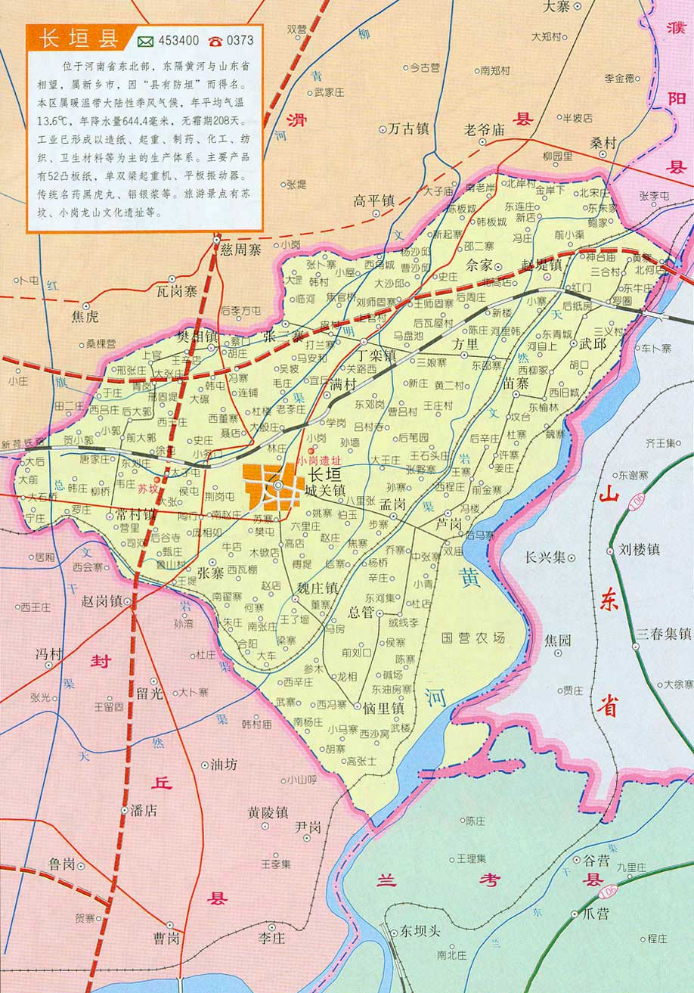

**本项目**

**附图二 长垣市蒲城专业园区用地规划图**

#### 

#### **附图三 项目周边环境图**

**附图四 项目平面布置图（1）**

注塑区

中转库

更衣区

模具库

集中供水间

粉料间

混料间

原料放置区

模具维修区

洁净

电梯间



P1

TA001

一般固废暂存间

本项目新增设备区域

# **附图四 项目平面布置图（2）**

缓冲间

拌料间

注塑间

包装间

组装间

挤出间



P2

TA002

风机房

制水间

电梯

风机房

电梯

中转库

自动化车间

脱包间

精洗烘干间

更衣间

洗手间

装箱存放区

装箱区

中转库

本项目新增设备区域

**附图四 项目平面布置图（3）**

配电室

组装间



P3

TA003

网络监控室

风机房

更衣室

洗手间

脱包间

中转库

注塑间

电梯

精洗间

装箱间

空压机房

办公室

制水间

装箱间

本项目新增设备区域

**附图四 项目平面布置图（4）**

空调

机组



模切区

自动化组装区域

中转区

风机房

装配间

中转库

办公室

敷贴线

装箱间

雾化器、面罩线

吸引头线

吸痰管线

导尿包线

导尿包线

茶水间

维修间

电梯

晾衣间

更衣间

洗手间

等缓冲区域

分切间

本项目新增设备区域

# 附件1 环境影响评价批复

# 

# 附件2 验收检测单位资质证书

# 附件3 排污许可证登记回执

# 附件4 验收监测报告

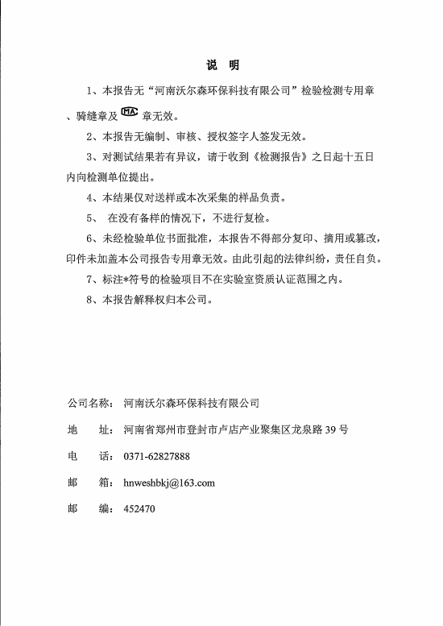

# 

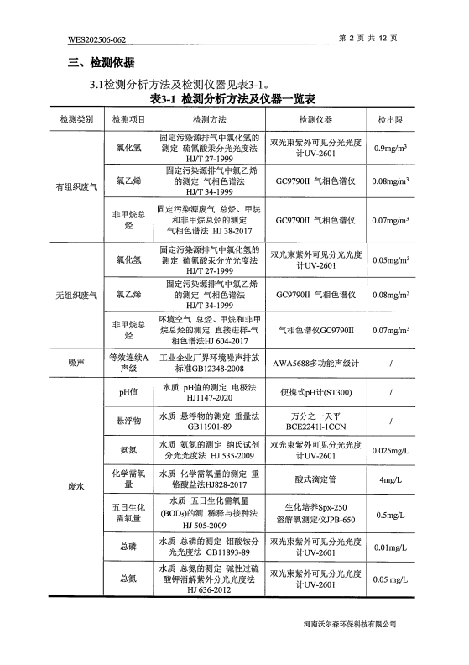

# 

# 

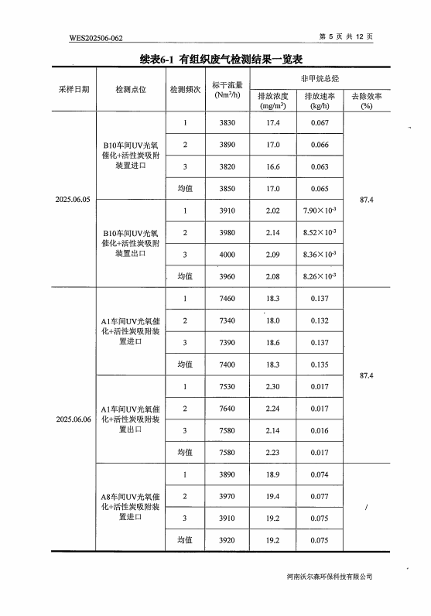

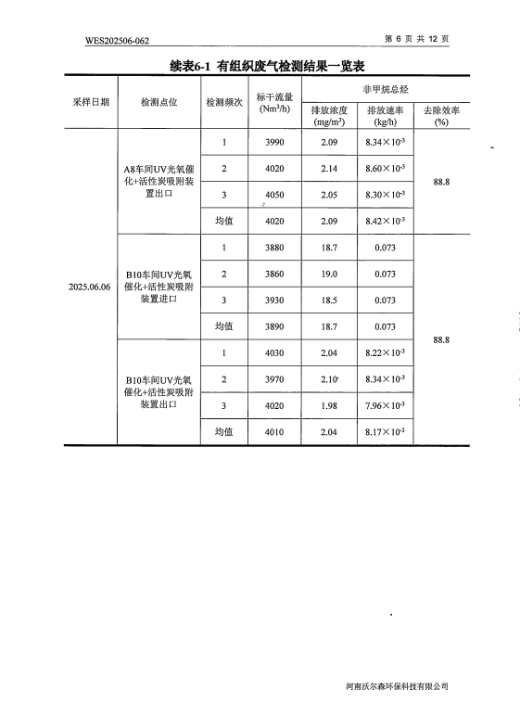

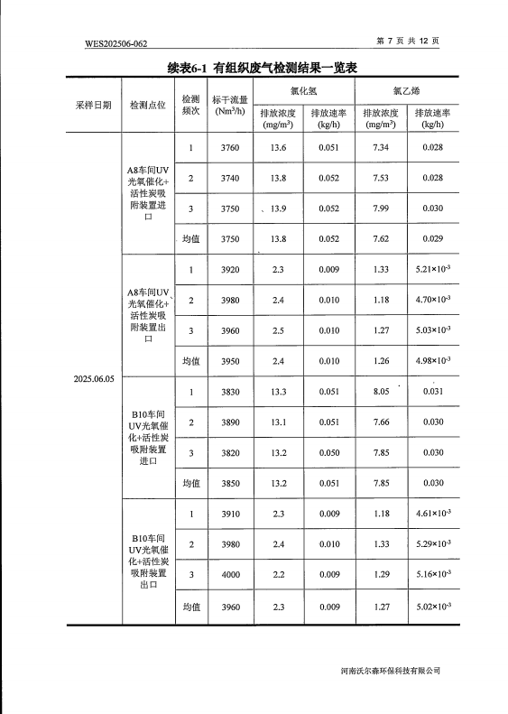

# 

# 

# 

# =

# 

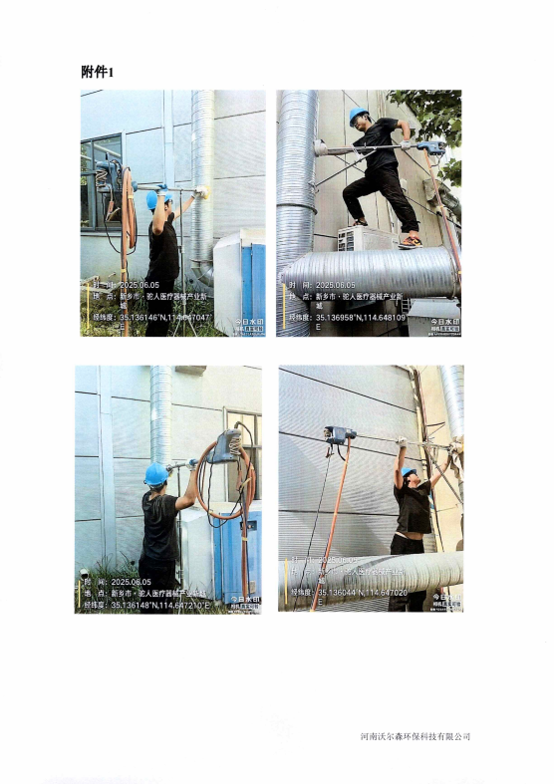

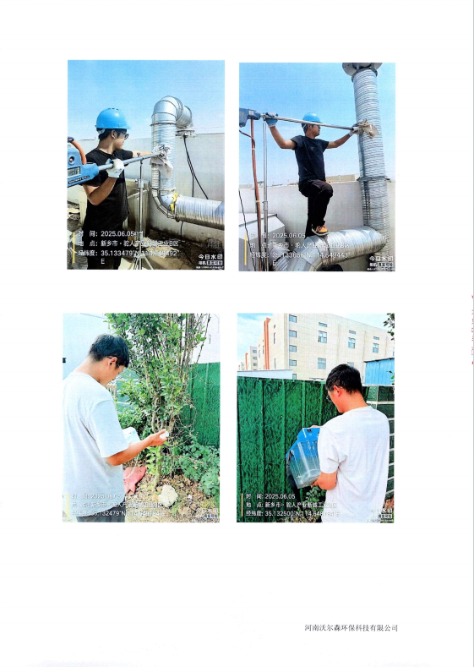

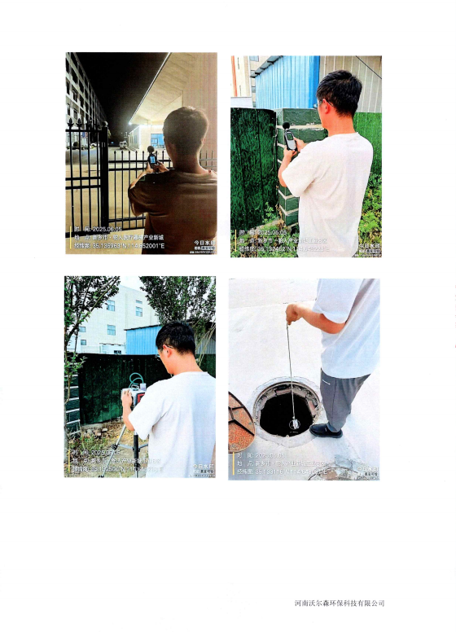

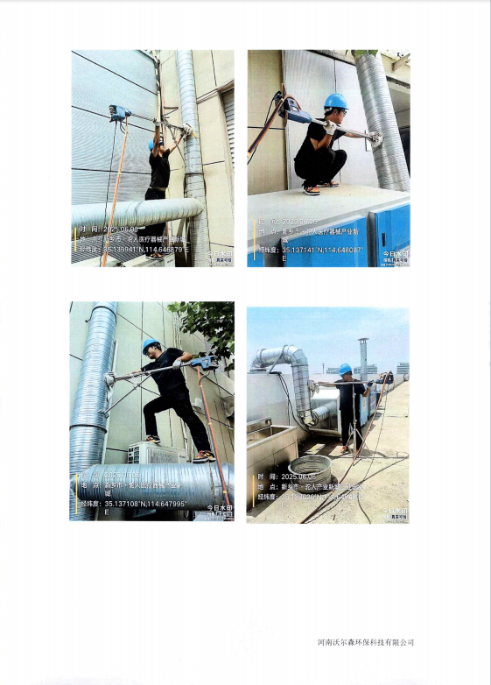

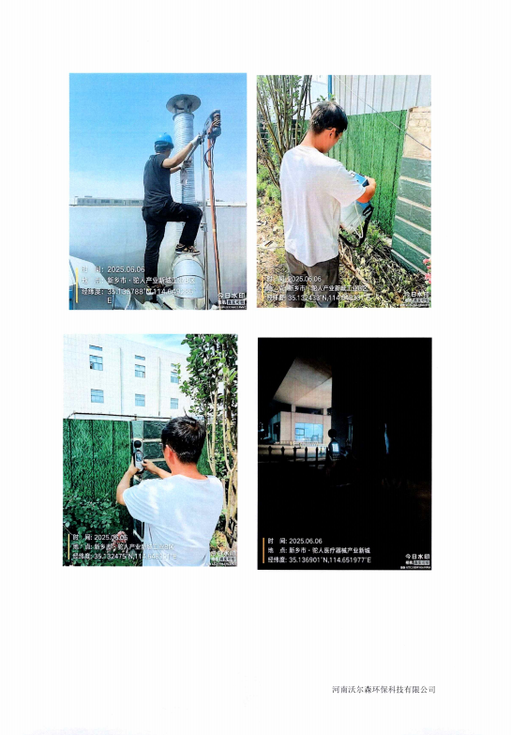

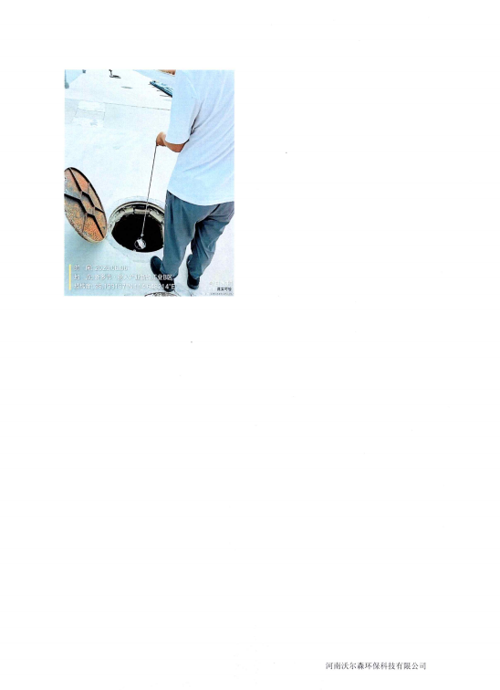

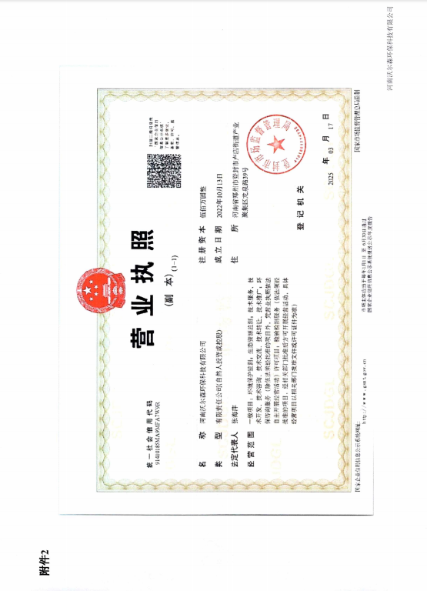

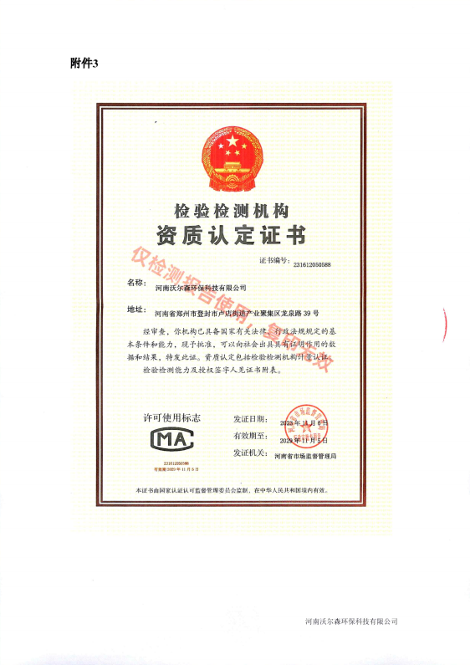

**附件5 验收意见**

**河南驼人贝斯特医疗器械有限公司年产2000万件Ⅰ、Ⅱ、Ⅲ类医疗器械项目竣工环境保护验收**意见****

2025年06月22日，河南驼人贝斯特医疗器械有限公司年产2000万件Ⅰ、Ⅱ、Ⅲ类医疗器械项目竣工环境保护验收评审会在长垣市召开。验收专家组通过审阅本项目竣工环境保护验收监测报告并对照《建设项目竣工环境保护验收暂行办法》，严格依照国家有关法律法规、建设项目竣工环境保护验收技术规范、本项目环境影响报告表和审批部门审批决定等要求对项目进行验收，提出意见如下：

****一、工程建设基本情况****

（一）建设地点、规模、主要建设内容

河南驼人贝斯特医疗器械有限公司位于长垣市南蒲街道办事处纬七路中段路南驼人集团（健康产业园）A1车间1楼、A8车间1楼、B10车间1楼、B12车间2楼，投资3700万元利用现有厂房及附属设施600m2建设年产2000万件Ⅰ、Ⅱ、Ⅲ类医疗器械项目。

（二）建设过程及环保审批情况

2024年09月，河南省凝博生态科技有限公司编制完成了“年产2000万件Ⅰ、Ⅱ、Ⅲ类医疗器械项目”环境影响报告表，2024年10月08日，获得新乡市生态环境局长垣分局批复（长环审（2024）67号）。

本项目于2024年10月开工建设，2025年06月竣工。

（三）投资情况

项目实际总投资3700万元，其中环保投资10万元，占比为0.3%。

（四）验收范围

本次验收范围为河南驼人贝斯特医疗器械有限公司年产2000万件Ⅰ、Ⅱ、Ⅲ类医疗器械项目主体工程、配套设施、辅助设施、环保设施的建设、运行及环保要求落实情况。

**二、工程变更情况**

对照《河南驼人贝斯特医疗器械有限公司年产2000万件Ⅰ、Ⅱ、Ⅲ类医疗器械项目环境影响报告表》及新乡市生态环境局长垣分局关于《河南驼人贝斯特医疗器械有限公司年产2000万件Ⅰ、Ⅱ、Ⅲ类医疗器械项目环境影响报告表》批复。

生产车间：本项目生产车间位置未发生变化。

产品方案：本项目产品方案未发生变化。

原辅材料：本项目生产过程原辅材料未发生。

生产设备：本项目生产设备变化如表6所示，II型100注吹模具减少1台，除湿干燥机减少2台，肝素帽视觉检测增加1台，全自动导管组件熔头设备增加4台，全自动安装型针装总装设备增加1台，留置针总装机增加1台，测漏焊接机增加1台，打包码垛线增加1台，不涉及产能变化，不涉及污染物排放量变化。

环保设备：本项目环保设备未发生变化。

根据《污染影响类建设项目重大变动清单》（试行）可知：

性质：1.建设项目开发、使用功能发生变化的。

规模：2.生产、处置或储存能力增大30%及以上的；

3.生产、处置或储存能力增大，导致废水第一类污染物排放量增加的；

4.位于环境质量不达标区的建设项目生产、处置或储存能力增大，导致相应污染物排放量增加的（细颗粒物不达标区，相应污染物为二氧化硫、氮氧化物、可吸入颗粒物、挥发性有机物；臭氧不达标区，相应污染物为氮氧化物、挥发性有机物；其他大气、水污染物因子不达标区，相应污染物为超标污染因子）；位于达标区的建设项目生产、处置或储存能力增大，导致污染物排放量增加10%及以上的。

地点：

5.重新选址；在原厂址附近调整（包括总平面布置变化）导致环境防护距离范围变化且新增敏感点的。

生产工艺：6.新增产品品种或生产工艺（含主要生产装置、设备及配套设施）、主要原辅材料、燃料变化，导致以下情形之一：

　　（1）新增排放污染物种类的（毒性、挥发性降低的除外）；

　　（2）位于环境质量不达标区的建设项目相应污染物排放量增加的；

　　（3）废水第一类污染物排放量增加的；

　　（4）其他污染物排放量增加10%及以上的。

　　7.物料运输、装卸、贮存方式变化，导致大气污染物无组织排放量增加10%及以上的。

环境保护措施：8.废气、废水污染防治措施变化，导致第6条中所列情形之一（废气无组织排放改为有组织排放、污染防治措施强化或改进的除外）或大气污染物无组织排放量增加10%及以上的；

9.新增废水直接排放口；废水由间接排放改为直接排放；废水直接排放口位置变化，导致不利环境影响加重的；

10.新增废气主要排放口（废气无组织排放改为有组织排放的除外）；主要排放口排气筒高度降低10%及以上的；

11.噪声、土壤或地下水污染防治措施变化，导致不利环境影响加重的；

12.固体废物利用处置方式由委托外单位利用处置改为自行利用处置的（自行利用处置设施单独开展环境影响评价的除外）；固体废物自行处置方式变化，导致不利环境影响加重的；

13.事故废水暂存能力或拦截设施变化，导致环境风险防范能力弱化或降低的。

本项目实际建设过程产品种类较多，生产设备发生变动，不涉及生产、处置或储存能力增大30%及以上，不涉及污染物排放量增加，不涉及环境防护距离范围变化且新增敏感点，无新增废气排放口，噪声、土壤或地下水污染防治措施未发生变化，固体废物利用处置方式未发生改变，事故废水暂存能力或拦截设施未发生变化，综上所述，本项目不属于《污染影响类建设项目重大变动清单》（试行）中所列情形，不属于重大变动，满足《污染影响类建设项目重大变动清单》（环办环评函〔2020〕688号）、《环境影响评价法》及《建设项目环境保护管理条例》有关规定，可纳入竣工环境保护验收管理。

**三、环境保护设施建设情况**

（1）废水

本项目运营期的废水主要为员工生活污水、员工洗手废水、配件冷却废水、精洗废水、纯水及注射用水制备废水，生活污水经化粪池处理后与生产废水一同通过厂区总排口排入长垣市第二污水处理厂进一步处理，废水水质可满足《污水综合排放标准》（GB8978-1996）表4三级标准以及长垣市第二污水处理厂进水水质要求。

（2）废气

本项目A1车间1楼废气收集后通过“UV光催化+活性炭（碘值不低于800mg/g）吸附装置”处理后经1根25m高排气筒排放；A8车间1楼废气收集后通过“UV光催化+活性炭（碘值不低于800mg/g）吸附装置”处理后经1根25m高排气筒排放；B10车间1楼废气收集后通过“UV光催化+活性炭（碘值不低于800mg/g）吸附装置”处理后经1根25m高排气筒排放。

（3）噪声

本项目主要噪声源为挤出机、注塑机等运行时产生的机械噪声。本项目高噪声设备源强在70dB（A）～85dB（A）。通过厂房隔声等减振降噪措施后，可衰减约20~30dB(A)。

（4）固废

本项目设置1个一般固废暂存间及1个危险废物暂存间，废包装袋、废边角料、不合格产品、废催化剂、废反渗透膜、废UV灯管暂存于现有的一般固废暂存间，定期出售；废活性炭暂存于现有的危险废物暂存间，委托有资质单位处置；生活垃圾委托环卫部门定期清运。

**四、环境保护设施调试效果**

根据《河南驼人贝斯特医疗器械有限公司年产2000万件Ⅰ、Ⅱ、Ⅲ类医疗器械项目竣工环境保护验收监测报告》，监测期间，年产2000万件Ⅰ、Ⅱ、Ⅲ类医疗器械项目工况稳定，生产工况符合检测要求。监测结果表明：

（1）废气

由上表可知，本项目A1车间废气排放口非甲烷排放浓度在2.14-2.29mg/m3之间，排放速率在0.016-0.017kg/h之间；A8车间废气排放口非甲烷排放浓度在1.99-2.14mg/m3之间，排放速率在0.00788-0.0086kg/h之间，氯化氢排放浓度在2.3-2.5mg/m3之间，排放速率在0.009-0.01kg/h之间，氯乙烯排放浓度在1.18-1.41mg/m3之间，排放速率在0.0047-0.00567kg/h之间；B10车间废气排放口非甲烷排放浓度在1.98-2.14mg/m3之间，排放速率在0.0079-0.00852kg/h之间，氯化氢排放浓度在2.2-2.4mg/m3之间，排放速率在0.009-0.01kg/h之间，氯乙烯排放浓度在1.16-1.33mg/m3之间，排放速率在0.0046-0.00531kg/h之间，满足《大气污染物综合排放标准》（GB16297-1996）表2二级、《关于全省开展工业企业挥发性有机物专项治理工作中排放建议值的通知》（豫环攻坚办[2017]162号）的相关要求、《河南省重污染天气重点行业应急减排措施制定技术指南》（2024年修订版）-塑料制品业A级要求、《合成树脂工业污染物排放标准》（GB31572-2015，含2024年修改单）标准要求。

由上表可知，本项目无组织废气非甲烷总烃排放浓度为1.01-1.77mg/m3，满足《关于全省开展工业企业挥发性有机物专项治理工作中排放建议值的通知》豫环攻坚办[2017]162 号）标准要求；无组织废气氯化氢排放浓度0.07-0.16mg/m3，无组织废气氯乙烯排放浓度为未检出，满足《大气污染物综合排放标准》（GB16297-1996）表2二级要求。

（2）废水

根据检测结果，本项目混合废水经厂区化粪池处理后pH为7.3-7.5之间，BOD5浓度为37-38.7mg/L、COD浓度为102-111mg/L、SS浓度为52-57mg/L、氨氮浓度为10.3-10.9mg/L、TN浓度为19.2-19.8mg/L、TP浓度为0.15-0.18mg/L，均满足《污水综合排放标准》（GB8978-1996）表4三级标准和长垣市第二污水处理厂收水标准。

（3）噪声

根据检测结果，本项目昼间噪声在52.4-57.3dB（A）间，满足《工业企业厂界环境噪声排放标准》（GB12348-2008）3类标准要求。

（4）固废

本项目设置1个一般固废暂存间及1个危险废物暂存间，废包装袋、废边角料、不合格产品、废催化剂、废反渗透膜、废UV灯管暂存于现有的一般固废暂存间，定期出售；废活性炭暂存于现有的危险废物暂存间，委托有资质单位处置；生活垃圾委托环卫部门定期清运。

**五、验收结论**

#### 1、验收监测期间，该公司生产运行正常，生产负荷满足验收监测工况要求。

2、根据检测结果，本项目混合废水经厂区化粪池处理后pH为7.3-7.5之间，BOD5浓度为37-38.7mg/L、COD浓度为102-111mg/L、SS浓度为52-57mg/L、氨氮浓度为10.3-10.9mg/L、TN浓度为19.2-19.8mg/L、TP浓度为0.15-0.18mg/L，均满足《污水综合排放标准》（GB8978-1996）表4三级标准和长垣市第二污水处理厂收水标准。

3、验收监测期间，本项目A1车间废气排放口非甲烷排放浓度在2.14-2.29mg/m3之间，排放速率在0.016-0.017kg/h之间；A8车间废气排放口非甲烷排放浓度在1.99-2.14mg/m3之间，排放速率在0.00788-0.0086kg/h之间，氯化氢排放浓度在2.3-2.5mg/m3之间，排放速率在0.009-0.01kg/h之间，氯乙烯排放浓度在1.18-1.41mg/m3之间，排放速率在0.0047-0.00567kg/h之间；B10车间废气排放口非甲烷排放浓度在1.98-2.14mg/m3之间，排放速率在0.0079-0.00852kg/h之间，氯化氢排放浓度在2.2-2.4mg/m3之间，排放速率在0.009-0.01kg/h之间，氯乙烯排放浓度在1.16-1.33mg/m3之间，排放速率在0.0046-0.00531kg/h之间，满足《大气污染物综合排放标准》（GB16297-1996）表2二级、《关于全省开展工业企业挥发性有机物专项治理工作中排放建议值的通知》（豫环攻坚办[2017]162号）的相关要求、《河南省重污染天气重点行业应急减排措施制定技术指南》（2024年修订版）-塑料制品业A级要求、《合成树脂工业污染物排放标准》（GB31572-2015，含2024年修改单）标准要求。

本项目无组织废气非甲烷总烃排放浓度为1.01-1.77mg/m3，满足《关于全省开展工业企业挥发性有机物专项治理工作中排放建议值的通知》豫环攻坚办[2017]162 号）标准要求；无组织废气氯化氢排放浓度为0.07-0.16mg/m3，无组织废气氯乙烯排放浓度为未检出，满足《大气污染物综合排放标准》（GB16297-1996）表2要求。

4、由监测结果可知，本项目昼间噪声在52.4-57.3dB（A）间，夜间噪声在41.5-47.4dB（A）间，满足《工业企业厂界环境噪声排放标准》（GB12348-2008）

3类标准要求。

根据《建设项目竣工环境保护验收暂行办法》，本项目按照环境影响报告表及其审批部门审批决定要求建成环境保护设施并与主体工程同时投产，项目性质、规模、地点、工艺、环境保护措施未发生变动，项目已申请通过排污许可证，不存在分期建设行为，未受到处罚，验收报告的基础资料数据不存在不实、缺项、遗漏、验收结论不明确、不合理等。综上所述，本项目可通过环境保护验收。

**建议：**

1. 对各种污染防治措施加强管理，发现问题及时采取措施解决，确保污染治理设施能够长期稳定运行，做到污染物稳定达标排放。

2. 认真落实各项环境保护制度，规范环保标识。

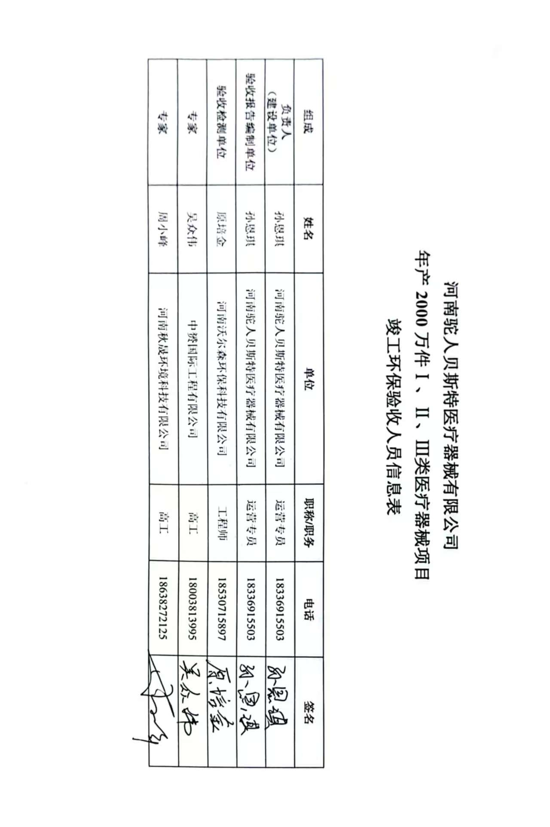**附件6 专家签字表**